**Руководство пользователя по использованию   
информационной системы «Услуги»**

г.Казань, 2021

СОДЕРЖАНИЕ

**Общие положения1**

Глава 1. Цель Системы2

Глава 2. Задачи Системы3

Глава 3. Список определений и сокращений3

Глава 4. Авторизация в системе3

**Сущности, используемые для создания процесса предоставления услуг4**

Глава 5. Определение основных сущностей5

Часть 1. Типы данных, создание нового типа данных5

Раздел 1. Список6

Раздел 2. Объект6

Раздел 2.1 Создание типа данных «Паспорт»6

Раздел 3. Перегрузка6

Раздел 4. Выбор из списка6

Раздел 5. Выбор из именованного списка6

Раздел 6. Выбор и редактирование списка6

Часть 2. Экранные формы5

Раздел 1. Создание экранной формы «Паспорт»6

Раздел 2. Создание экранной формы «Форма отказа», «Форма принять»6

Часть 3. Паспорт5

Часть 4. Реестр5

Часть 5. Печатная форма5

1. Общие положения

Глава 1. Цель Системы

Информационная система «Услуги» - информационная система органов исполнительной̆ власти, обеспечивающая автоматизацию административных процедур по предоставлению государственных и муниципальных услуг. Выполняет все следующие функции с помощью графического интерфейса (GUI) Системы:

● управление типами данных, используемых в процессах МЦ:

○ просмотр, создание, изменение типов данных

○ версионирование – новая копия

○ визуализация ввода данных- редактор предпросмотра

○ визуализация показа данных- превью

● управление электронными формами ввода:

○ просмотр, создание, изменение форм

○ версионирование

○ визуализация формы при вводе данных

○ визуализация просмотра данных выбранной формы

○ поддерживаются все известные типы данных

● управление печатными формами документов:

○ просмотр, создание, изменение форм

○ версионирование

○ WYSIWYG или предпросмотр при редактировании шаблона формы

○ подстановка параметров в шаблон

○ поддержка циклов и условий при подстановке в шаблон – у Рамиля (5 символов)

● управление реестрами:

○ просмотр, создание, изменение юридически значимых реестров

○ версионирование

○ публичная и служебная часть реестра

○ использование печатных форм для создания выписки из реестра

○ использование QR-кода для подтверждения данных печатной формы выписки (возможность открыть выписку в системе по QR-коду, чтобы сравнить данные в системе и на бумаге) – есть возможность

● управление процессами:

○ просмотр, создание, изменение процессов

○ версионирование

○ использование типов данных, электронных и печатных форм, реестров, функциональных блоков и иных сущностей, имеющихся в Системе.

Глава 2. Задачи Системы

Система обеспечивает выполнение следующих функций:

* платформа полного цикла предоставления муниципальных услуг в электронном виде:
* регистрация консультаций Заявителей при личном посещении;
* регистрация заявлений на предоставление муниципальных услуг при личном посещении Заявителя;
* приём и регистрация заявлений на предоставление муниципальных услуг в электронном виде, поданных через ЛКЗ, ПГМУ и АИС МФЦ;
* рассмотрение заявлений уполномоченными сотрудниками и принятие решений по ним;
* обеспечение предоставления муниципальных услуг в соответствии с Регламентами;
* использование сторонних ИС в качестве экспертных систем;
* предоставление Заявителю возможности получения результатов муниципальных услуг или мотивированного отказа в предоставлении муниципальных услуг в электронном виде.
* Предоставление инструментов контроля процессов предоставления муниципальных услуг.
* Предоставление инструментов аналитики для анализа процессов предоставления муниципальных услуг.
* Постоянное хранение всех данных Системы, генерируемых посредством самой Системы и полученных из сторонних внешних информационных систем.
* Система ведёт юридически значимые реестры в МУ, где это допускается регламентом;
* Изменение хранимой информации возможно исключительно в соответствии с нормативно- правовыми актами и регламентом работы ИС УМУ.
* Все изменения хранимой в Системе информации регистрируются и хранятся в неизменяемом виде.

Глава 3. Список определений и сокращений

|  |  |  |
| --- | --- | --- |
| Наименование внешней ИС | Данные, получаемые из внешних систем или предоставляемые Системой | Способы доступа к данным |
| ЕСИА | ЕСИА предоставляет Системе ФИО аутентифицированного пользователя, ассоциированные с ним организации и группы, документы, идентифицирующие личность, адрес регистрации и др. информацию. | Веб-сервис |
| ПГМУ | Система интегрирована с ПГМУ в части получения от ПГМУ заявлений на предоставление МУ и в части передачи в ПГМУ уведомлений об изменении статуса их обработки. | Виджет |
| АИС МФЦ | Система интегрирована с АИС МФЦ в части получения от АИС ФМЦ заявлений на предоставление МУ и в части передачи в АИС ФМЦ уведомлений об изменении статуса их обработки. | Виджет |
| ФИАС | ФИАС используется для верификации и стандартизации вводимых пользователем адреса, а также получения географических координат адреса. | Веб-сервис |
| ИТС | Республиканская Интеллектуальная транспортная система; ИС УМУ поставляет данные о перекрытиях улиц и др. | Веб-сервис |
| ИС СК | Используется для согласования данных о земляных работах | Веб-сервис |
| DaData | https://dadata.ru, применяется для типового форматирования данных из ФИАС, ЕГРЮЛ, ЕГРИП, а также ФИО. | Веб-сервис |

Глава 4. Авторизация в системе

Раздел «Авторизация» позволяет участникам осуществить вход в Систему путем авторизации через личный кабинет пользователя ЕСИА.

**Сущности, используемые для создания процесса предоставления услуг**  
Глава 5. Определение основных сущностей

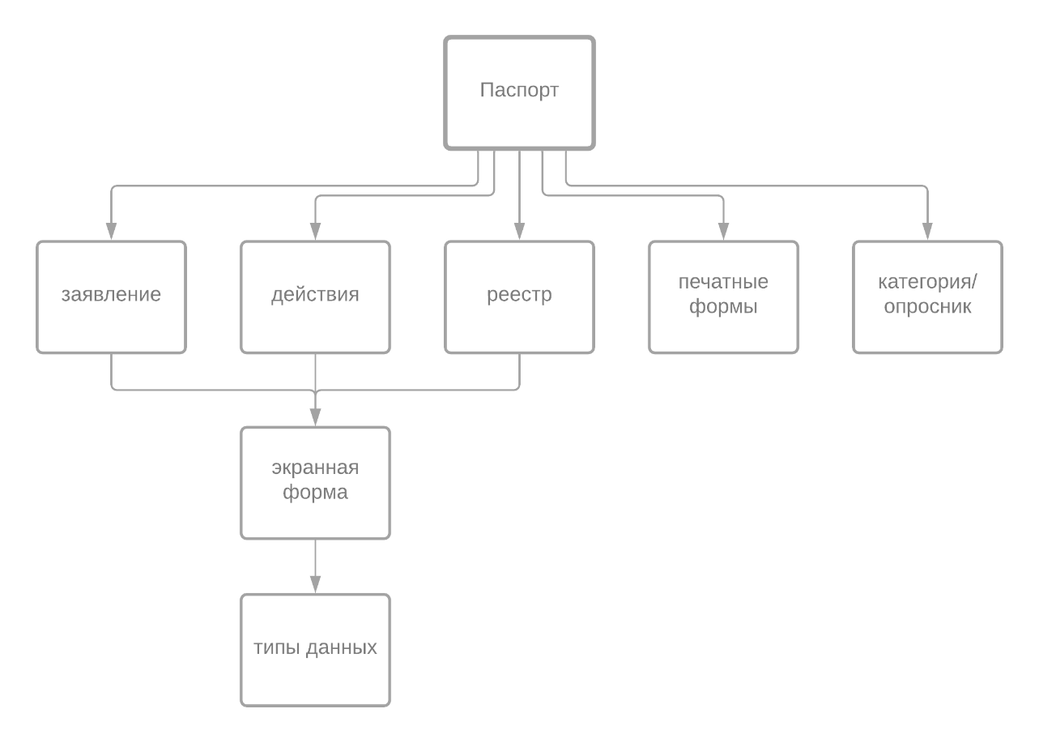

Для создания полного цикла процесса предоставления услуг используются следующие сущности:  
  
1. Тип данных: инструмент, с помощью которого создаются объекты, необходимые в используемых сущностях процесса предоставления услуг.

2. Экранные формы: инструмент, создаваемый на базе типов данных, используемый для визуализации типов данных, используемых в процессе предоставления услуг

3. Паспорт: объект, содержащий в себе базовую информацию, используемую для создания процесса предоставления услуг. Паспорт собирает в себе основные инструменты и объекты, используемые системой (печатная форма, экранная форма, реестр, типы данных)

4. Печатная форма: объект, используемый в процессе предоставления услуг для отображения данных в виде электронного документа, имеющего свою структуру в отображении данных, используемых в процессе предоставления услуг

5. Реестр: объект, содержащий и хранящий в себе информацию о данных, собранных в процессе предоставления услуг, относящихся к результату услуги.

6. Категория: инструмент, используемый для отображения данных об организации, которая осуществляет предоставление услуг, информацию о паспортах, используемых в рамках предоставлении услуг, об опроснике, используемом в рамках упорядочивания паспортов

Часть 1. Типы данных, создание нового типа данных

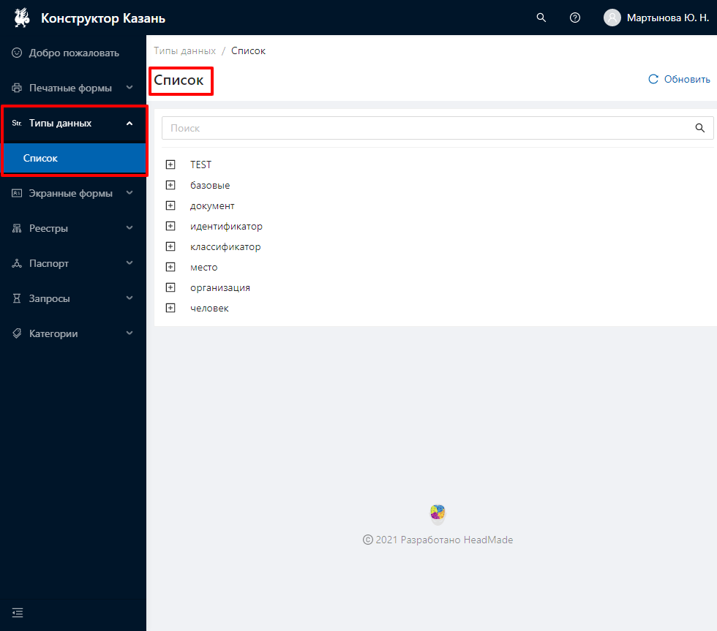

Типы данных делятся на: базовые (неизменные объекты, используемые для создания всех новых типов данных) и сгенерированные (типы данных, которые созданы на основе базовых)

К базовым типам данных относятся:  
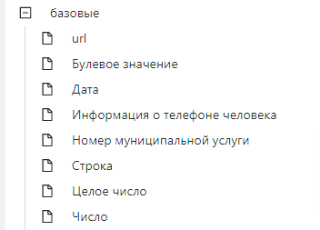  
  
**url** – строка для ввода адреса страницы, ссылки на какой-либо объект  
**Булевое значение** – тип данных в информатике, которые могут принимать два возможных значения

**Дата** – календарный вид представления дня/недели/месяца/года

**Информация о телефоне человека** – числовой вид ввода телефонного номера, ограниченное десятью значениями

**Номер муниципальной услуги** – номер муниципальной услуги

**Строка** – поле для буквенного и числового ввода символов в не ограниченном количестве таких символов

**Целое число** – целое числовое/цифровое значение

**Число** – числовое/цифровое значение с возможностью ввести целочисленное значение и/или десятичное числовое значение

К сгенерированным типам данных относятся типы данных, созданные из базовых типов, имеющие дополнительную валидацию, структуру, наименование и т.д.   
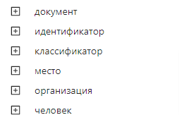

**Создание нового типа данных**

Для создания нового типа данных необходимо открыть вкладку меню «Список»  
В открывшемся окне «Список» выбрать из представленного списка любой блок типов.

Например «TEST», кликнув на «плюсик» открыть, однократным кликом по полю

Виды типы данных:

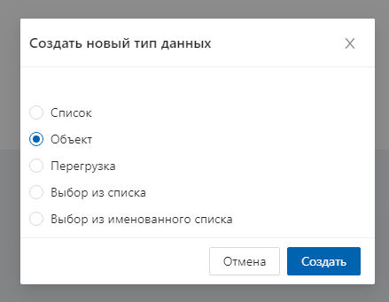  
**Список** – тип данных, созданный на основе базового типа, имеющий отличный от базового Заголовок, Описание, Подсказку к полю, Количество элементов

**Объект** – тип данных, образуемый из нескольких базовых или составных типов данных, имеющих отличный от элементов Заголовок, Описание, Подсказку к полю  
**Перегрузка** - тип данных, созданный на основе базового типа, имеющий отличный от базового Заголовок, Описание, Подсказку к полю

**Выбор из списка** – тип данных, отражающий элементы объекта в виде выпадающего списка на выбор  
**Выбор из именованного списка** - тип данных, отражающий элементы объекта в виде выпадающего списка на выбор, содержащий информацию об элементе атрибута, не доступного для отображения пользователю тип «Заявитель»  
**Выбор и редактирование из списка** - тип данных, отражающий элементы объекта в виде выпадающего списка на выбор, в выбранное поле элемента, которого можно внести изменение (дописать что-то либо удалить часть текста)

Раздел 1. Список   
  
1. На стартовой странице в панели навигации, расположенной слева, нажать на строку «Типы данных»

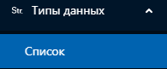

2. Открыть вкладку «Список» путем однократного нажатия мышкой на имя поля

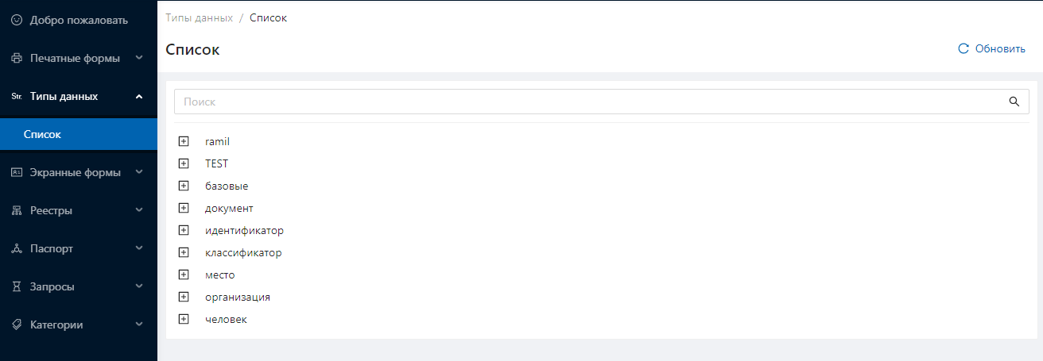

3. В открывшемся окне «Список» выбрать из представленного списка любой блок типов.   
Например «TEST»



4. В открывшемся окне «Список» в блоке, для которого необходимо создать новый тип данных, например «TEST» нажать на кнопку добавить, наведя на поле с наименованием блока курсором мыши



5. В открывшемся окне выбрать необходимый тип для поля «Список» нажать клавишу «Создать»

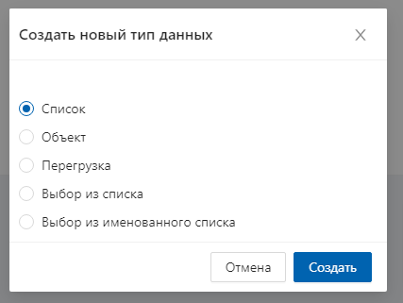

6. Поочередно заполнить пустые поля, расположенные в блоке «Свойства»:

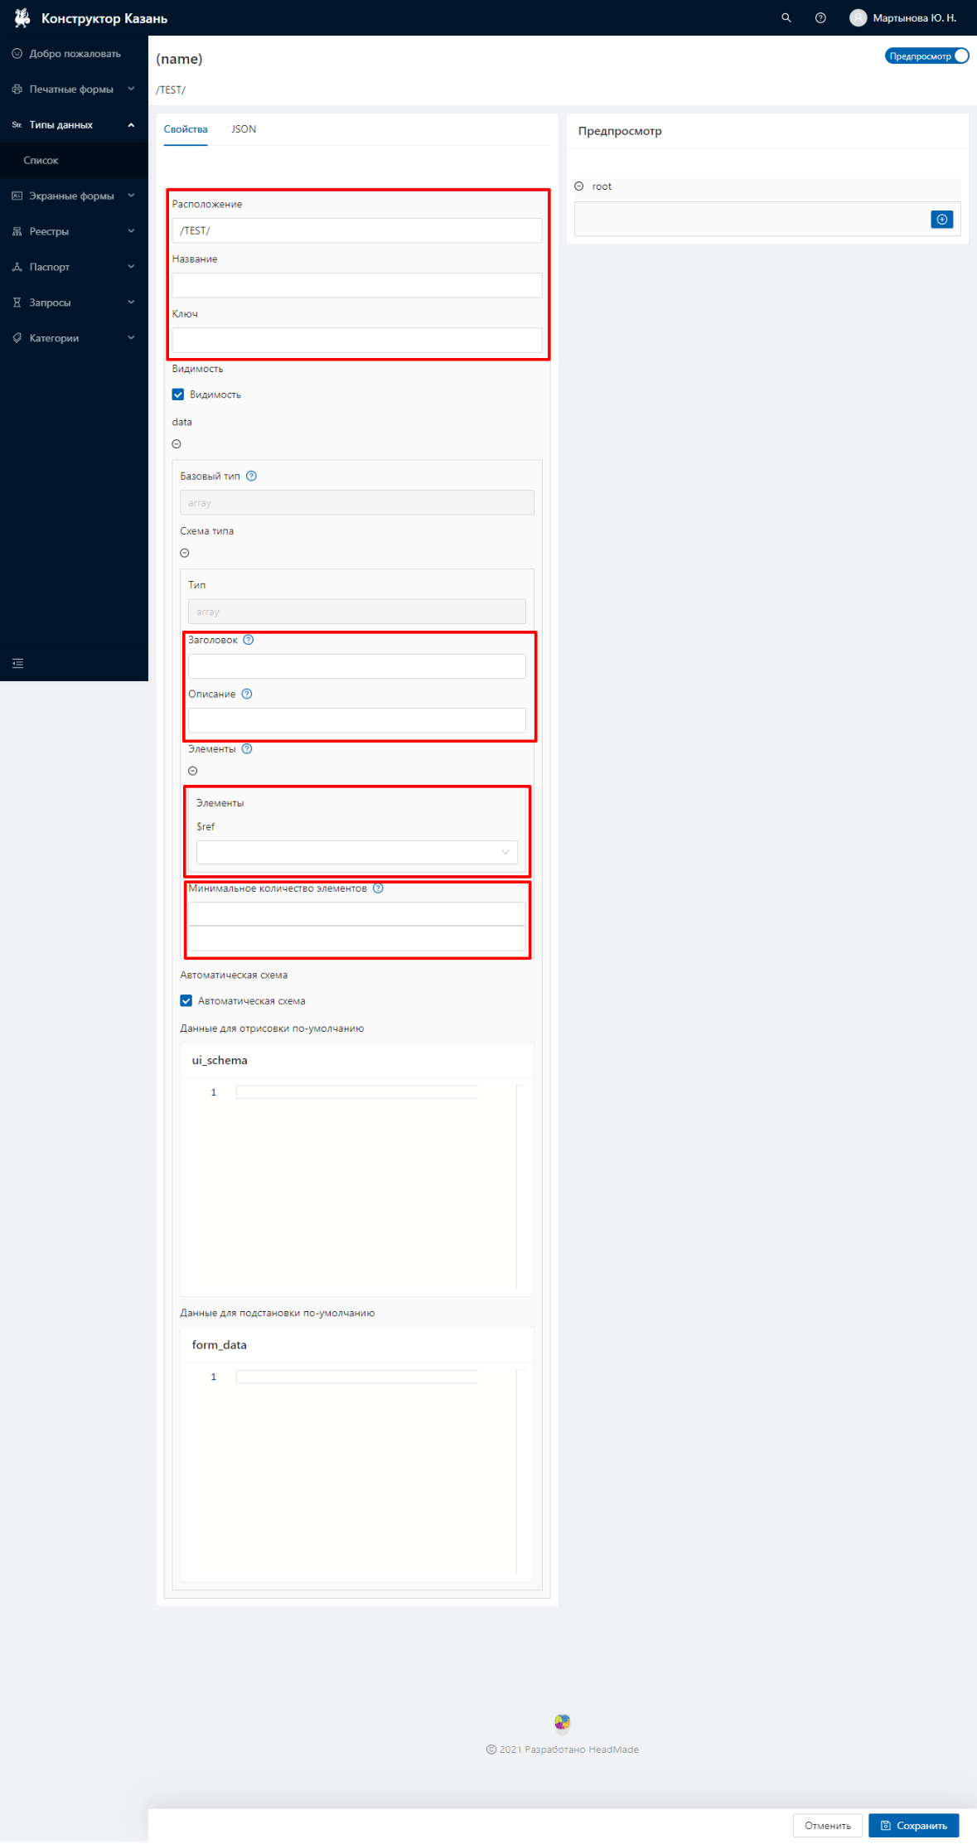

Поочередно заполнить поля, расположенные в блоке «Свойства»:

- Поле «Расположение» отвечает за то в каком блоке в общем списке типов данных будет находиться новый тип данных- добавить уже к предзаполненным данным после слов «/TEST/» добавить заголовок поля

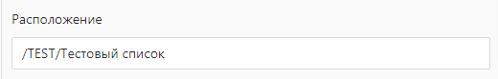

- Поле «Название» отвечает за название типа данных – дописать к уже предзаполненным данным «Список

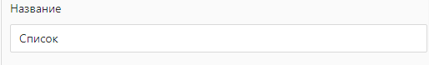

- Поле «Ключ» отвечает за уникальный ключ, адаптивное название типа данных, переведенное на английский язык

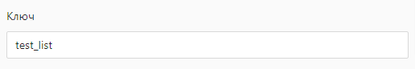

Блок полей «Схема типа» отвечает за базовый тип, используемый для создания типа данных «Список»

- Поле «Заголовок» отвечает за общее наименование всего типа данных

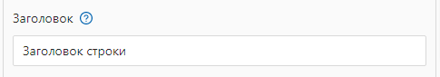

- Поле «Описание» отвечает за описание

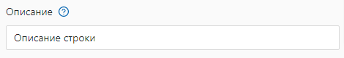

- Поле «Элементы» отвечает за ссылку на ключ базового или составного типа данных, которые можно выбрать кликнув, в правый угол поля и выбрав из списка необходимый элемент

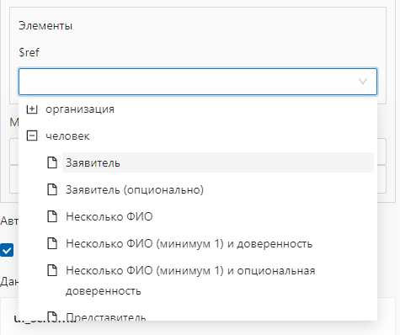

- Поле «Минимальное количество элементов» отвечает за количество введенных повторяющихся элементов

В правом углу страницы просмотра типа данных выбрать кнопку «Предпросмотр»

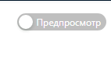

В открывшемся окне, отображается созданный тип данных  
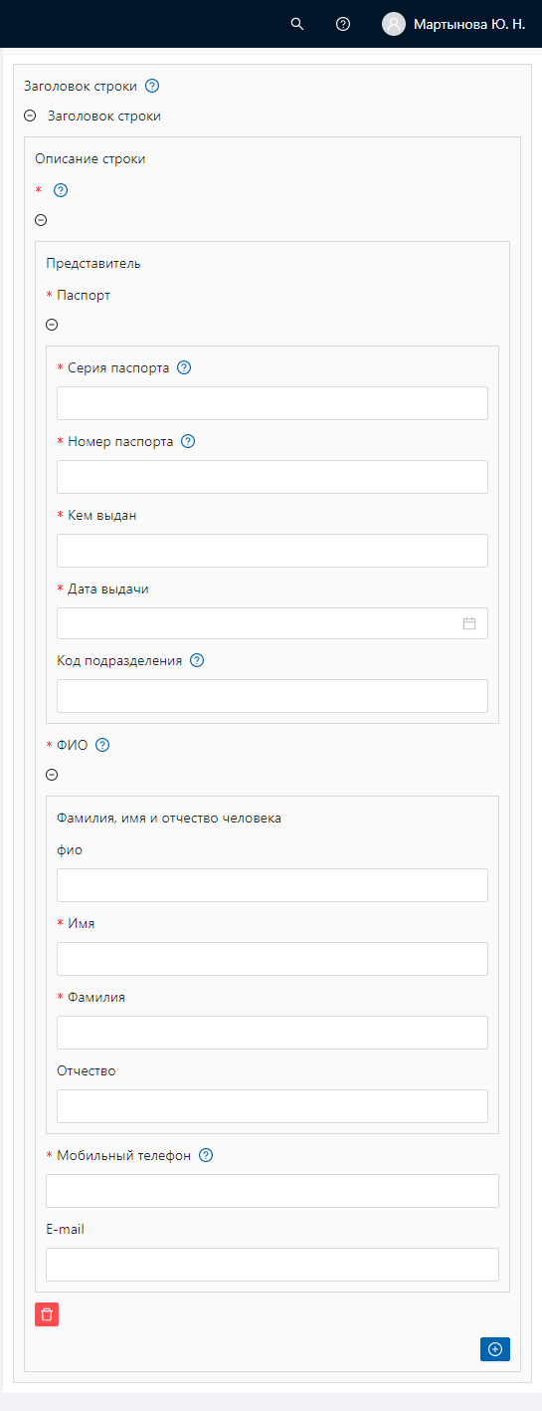

Заполнив все поля блока «Свойства», в правом нижнем углу экрана нажать кнопку «Сохранить»

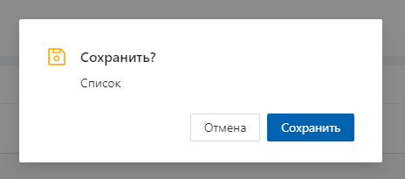

После сохранения в центре экрана появится табличка, оповещающая о том, что выбранный тип данных сохранен  


Раздел 2. «Объект»

1. На стартовой странице в панели навигации, расположенной слева, нажать на строку «Типы данных»



2. Открыть вкладку «Список» путем однократного нажатия мышкой на имя поля



3. В открывшемся окне «Список» выбрать из представленного списка любой блок типов.   
Например «TEST»



4. В открывшемся окне «Список» в блоке, для которого необходимо создать новый тип данных, например «TEST» нажать на кнопку добавить, наведя на поле с наименованием блока курсором мыши



5. В открывшемся окне выбрать необходимый тип для поля «Список» нажать клавишу «Создать»

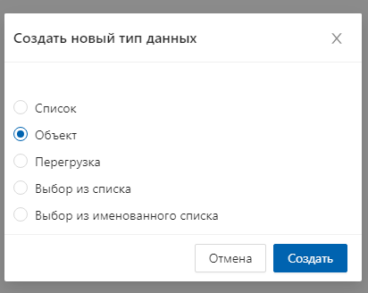

6. Поочередно заполнить пустые поля, расположенные в блоке «Свойства»:

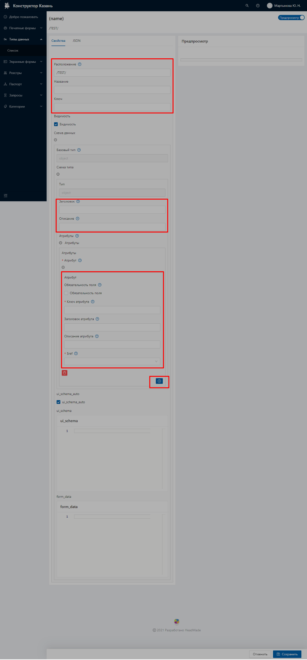

Поочередно заполнить поля, расположенные в блоке «Свойства»:

- Поле «Расположение» отвечает за то в каком блоке в общем списке типов данных будет находиться новый тип данных- добавить уже к предзаполненным данным после слов «/TEST/» добавить заголовок поля

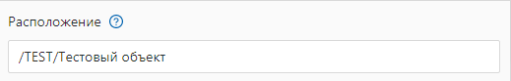

- Поле «Название» отвечает за название типа данных – дописать к уже предзаполненным данным «Список

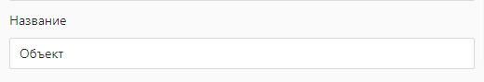

- Поле «Ключ» отвечает за уникальный ключ, адаптивное название типа данных, переведенное на английский язык

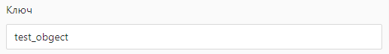

Блок полей «Схема данных» отвечает за типы данных, используемые для создания объекта из нескольких базовых и/или сгенерированных типов данных

- Поле «Заголовок» отвечает за общее наименование всего типа данных

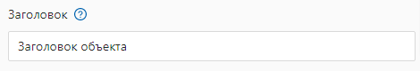

- Поле «Описание» отвечает за описание

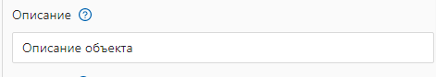

Блок полей «Атрибуты» отвечают за тип данных, который будет использоваться в составе создаваемого массива.

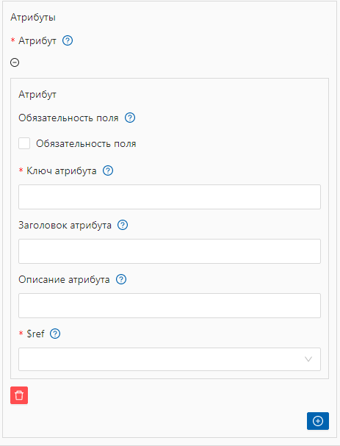

Подблок «Атрибут»:

- Булевое поле «Обязательность поля» отвечает за то, будет ли используемый в данном объекте тип данных обязательным для заполнения или нет  
 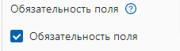

- Поле «Ключ атрибута» отвечает за то какой ключ будет иметь используемый тип данных в составе создаваемого объекта

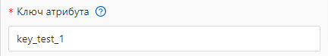

- Поле «Заголовок» отвечает за заголовок выбранного элемента

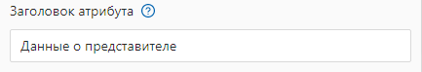

- Поле «Описание атрибута» отвечает за описание выбранного типа данных

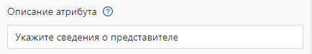

- Поле «Тип атрибута» отвечает за ссылку на ключ используемого для создания объекта типа данных  


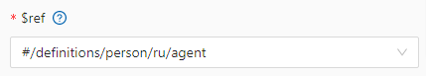

В правом нижнем углу блока полей «Атрибут» кликнуть на значок с изображением символа «плюс» для добавления еще одного элемента объекта.  
Заполнить поля по аналогии с заполнением первого элемента объекта  
  
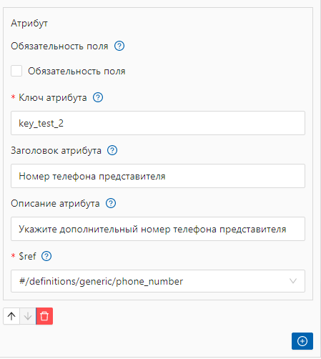

В правом углу страницы просмотра типа данных выбрать кнопку «Предпросмотр»



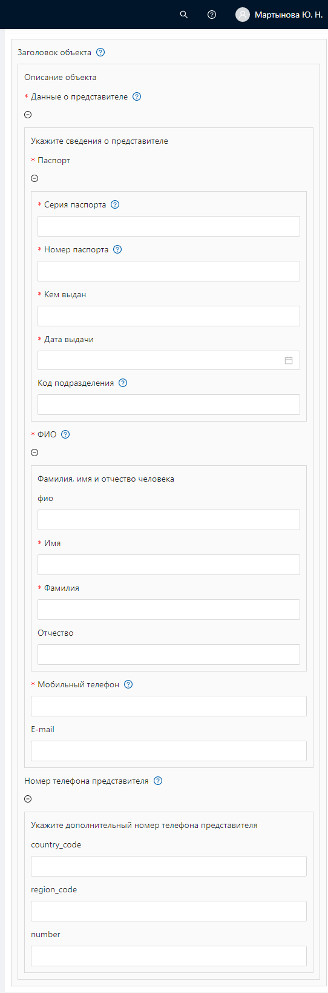

Заполнив все поля блока «Свойства», в правом нижнем углу экрана нажать кнопку «Сохранить»



После сохранения в центре экрана появится табличка, оповещающая о том, что выбранный тип данных сохранен  


Раздел 2.1 Создание типа данных «Паспорт»

На примере услуги «Утверждение проекта межевания территории, занимаемого многоквартирным домом»

**Объект, используемый в паспорте, должен содержать блок обязательной информации**:  
1. Сведения о заявителе услуги (Организация, Представитель, Заявитель, Индивидуальный предприниматель)  
2. Сведения, необходимые исполнителю услуг, для предоставления услуги (Адрес, кадастровый номер, реквизиты документов и т.д)  
3. Дополнительная информация (Способ предоставления результата, Комментарии, Приложения)  
  
В разделе «Типы данных» в открывшемся окне «Список» в блоке, для которого необходимо создать новый тип данных, «паспорта», нажать на кнопку добавить, наведя на поле с наименованием папки курсором мыши

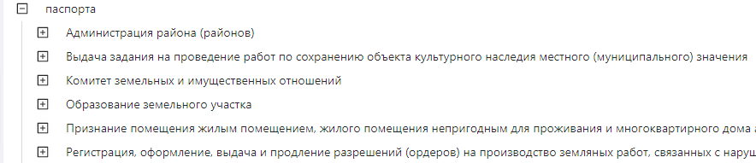



В открывшемся окне выбрать вариант типа данных «Объект»

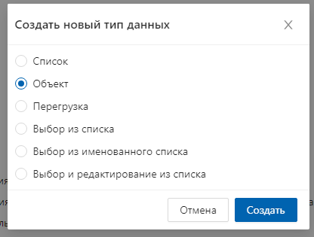

К предзаполненным данным ввести информацию, используемую для создания паспорта услуг

Поле «Расположение» отвечает за то в каком блоке в общем списке типов данных будет находиться новый тип данных- добавить уже к предзаполненным данным после слов «/паспорта/» начать ввод с данных организации, для которой осуществляется подготовка типов данных «Администрация района (районов)» добавить заголовок поля отвечающее за общую папку с объектами, используемыми для паспортов услуги «Утверждение проекта межевания территории, занимаемого многоквартирным домом» после заголовка добавить название типа данных для конкретного типа данных паспорта услуги «/Утверждение проекта межевания территории, занимаемого многоквартирным домом (физ.лицо)».   
В результате: «/паспорта/Утверждение проекта межевания территории, занимаемого многоквартирным домом/Утверждение проекта межевания территории, занимаемого многоквартирным домом (физ.лицо)»



Поле «Название» отвечает за название типа данных, используемого для создания паспорта услуг «Утверждение проекта межевания территории, занимаемого многоквартирным домом (физ.лицо)»



Поле «Ключ» отвечает за уникальный ключ, адаптивное название типа данных, переведенное на английский язык. Ключ формируется как краткое название организации, осуществляющей предоставление услуг «district_administration», наименование услуги «approval_of_a_land_survey_project», тип заявителя «natural_person», версия создаваемого паспорта «1»  
В результате: «district_administration_approval_of_a_land_survey_project_natural_person_1» [1]

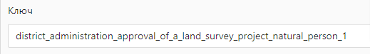

Блок полей «Схема данных» отвечает за внутренние поля (собранные из нескольких объектов) типов данных:

Поле «Тип» предзаполнено автоматически

Поле «Заголовок» отвечает за общее наименование всего типа данных, которое может совпадать с общим наименованием типа данных, для создания типа данных, используемого в паспорте услуги поле «Заголовок» может быть не заполнено



Поле «Описание» отвечает за описание всего объекта, для создания типа данных, используемого в паспорте услуги поле «Заголовок» может быть не заполнено

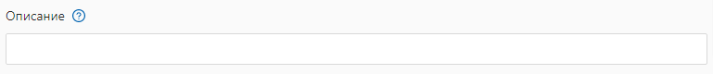

Блок полей «Атрибуты» отвечают за тип данных, который будет использоваться в составе создаваемого объекта

Подблок «Атрибут»:

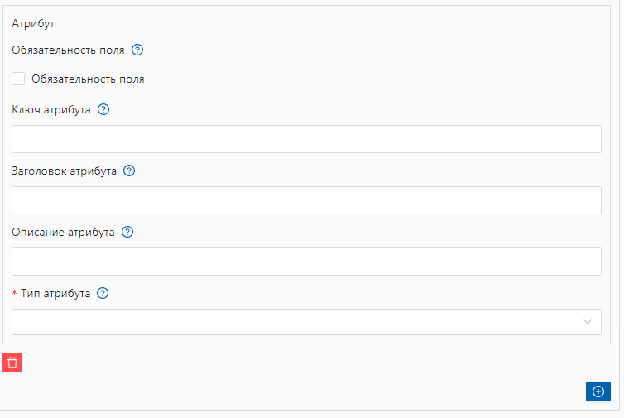

**1. Заявитель**

Строка «Обязательность поля» отвечает за обязательность его заполнения при использовании



Поле «Ключ атрибута» отвечает за то какой ключ будет иметь используемый тип данных в составе создаваемого объекта: «agent»

Поле «Заголовок атрибута» отвечает заголовок элемента, используемого для общего объекта типов данных: «Заявитель»

Поле «Описание атрибута» отвечает за подсказку к элементу, используемому для общего объекта типов данных: «Заявитель»[2]

Поле «Тип атрибута» отвечает за тот тип данных, который используется для создание нового типа данных. Для выбора типа данных:

- кликнуть по полю

- выбрать папку «человек»

- в правом углу от имени поля кликнуть на иконку «плюс»

- кликнуть по полю «Представитель»

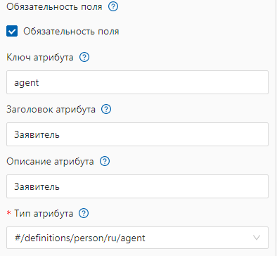

Под заполненными полями нажать на кнопку «плюс» для добавления второго компонента массива. Повторить действия с атрибутами

**2. Адрес с картой**

Строка «Обязательность поля» отвечает за обязательность его заполнения при использовании



Поле «Ключ атрибута» отвечает за то какой ключ будет иметь используемый тип данных в составе создаваемого объекта: «address_with_map»

Поле «Заголовок атрибута» отвечает заголовок элемента, используемого для общего объекта типов данных: «Адрес с картой»

Поле «Описание атрибута» отвечает за подсказку к элементу, используемому для общего объекта типов данных: «Заявитель»[3]

Поле «Тип атрибута» отвечает за тот тип данных, который используется для создание нового типа данных. Для выбора типа данных:

- кликнуть по полю

- выбрать папку «место»

- в правом углу от имени поля кликнуть на иконку «плюс»

- кликнуть по полю «Адрес с картой»

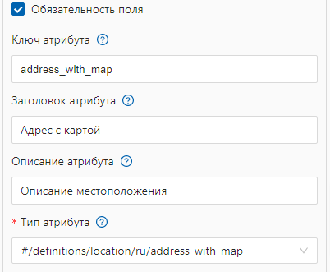

**3. Проект межевания территории**

Строка «Обязательность поля» отвечает за обязательность его заполнения при использовании



Поле «Ключ атрибута» отвечает за то какой ключ будет иметь используемый тип данных в составе создаваемого объекта: «document_requisites_optional»

Поле «Заголовок атрибута» отвечает заголовок элемента, используемого для общего объекта типов данных: «Проект межевания территории»

Поле «Описание атрибута» отвечает за подсказку к элементу, используемому для общего объекта типов данных: «в соответствии со статьей 46 Градостроительного кодекса Российской»[4]

Поле «Тип атрибута» отвечает за тот тип данных, который используется для создание нового типа данных. Для выбора типа данных:

- кликнуть по полю

- выбрать папку «документ» в ней «услуги»

- в правом углу от имени поля кликнуть на иконку «плюс»

- кликнуть по полю «Файлы (опционально)»

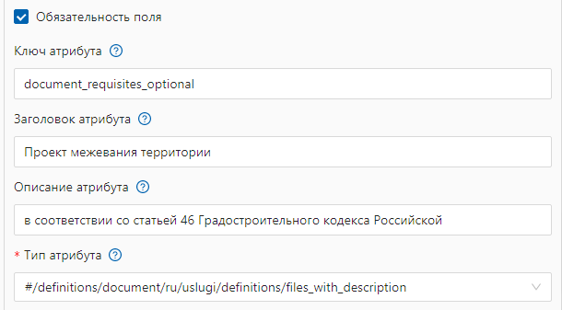

**4. Способ получения результата, приложение, комментарии**

Строка «Обязательность поля» отвечает за обязательность его заполнения при использовании

Поля остаются не обязательными к заполнению

Поле «Ключ атрибута» отвечает за то какой ключ будет иметь используемый тип данных в составе создаваемого объекта: «method_app_comments»

Поле «Заголовок атрибута» отвечает заголовок элемента, используемого для общего объекта типов данных: «Способ получения результата, приложение, комментарии»

Поле «Описание атрибута» отвечает за подсказку к элементу, используемому для общего объекта типов данных: «дополнительные сведения»[5]

Поле «Тип атрибута» отвечает за тот тип данных, который используется для создание нового типа данных. Для выбора типа данных:

- кликнуть по полю

- выбрать папку «документ» в ней «услуги»

- в правом углу от имени поля кликнуть на иконку «плюс»

- кликнуть по полю «Способ приложение комментарии»

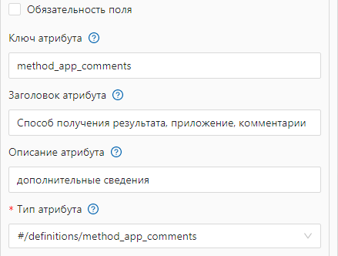

Нажать на кнопку «сохранить», расположенную в правом нижнем углу экрана. Тип данных, используемый в паспорте услуги – создан

Раздел 2.2 Создание типа данных «Форма отказа»

На примере услуги «Утверждение проекта межевания территории, занимаемого многоквартирным домом»

Тип данных причины отказа, создается как «Тип данных» «Выбор из списка» на основании сформировать тип данных «Список»  
Создание Типа данных «Выбор из списка»

1. На стартовой странице в панели навигации, расположенной слева, нажать на строку «Типы данных»



2. Открыть вкладку «Список» путем однократного нажатия мышкой на имя поля



3. В открывшемся окне «Список» выбрать из представленного списка любой блок типов.   
Например «TEST»



4. В открывшемся окне «Список» в блоке, для которого необходимо создать новый тип данных, например «TEST» нажать на кнопку добавить, наведя на поле с наименованием блока курсором мыши



5. В открывшемся окне выбрать необходимый тип для поля «Список» нажать клавишу «Создать»

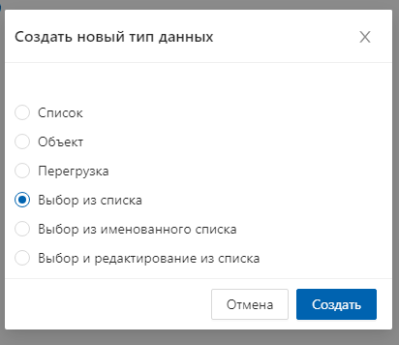

6. Поочередно заполнить пустые поля, расположенные в блоке «Свойства»:

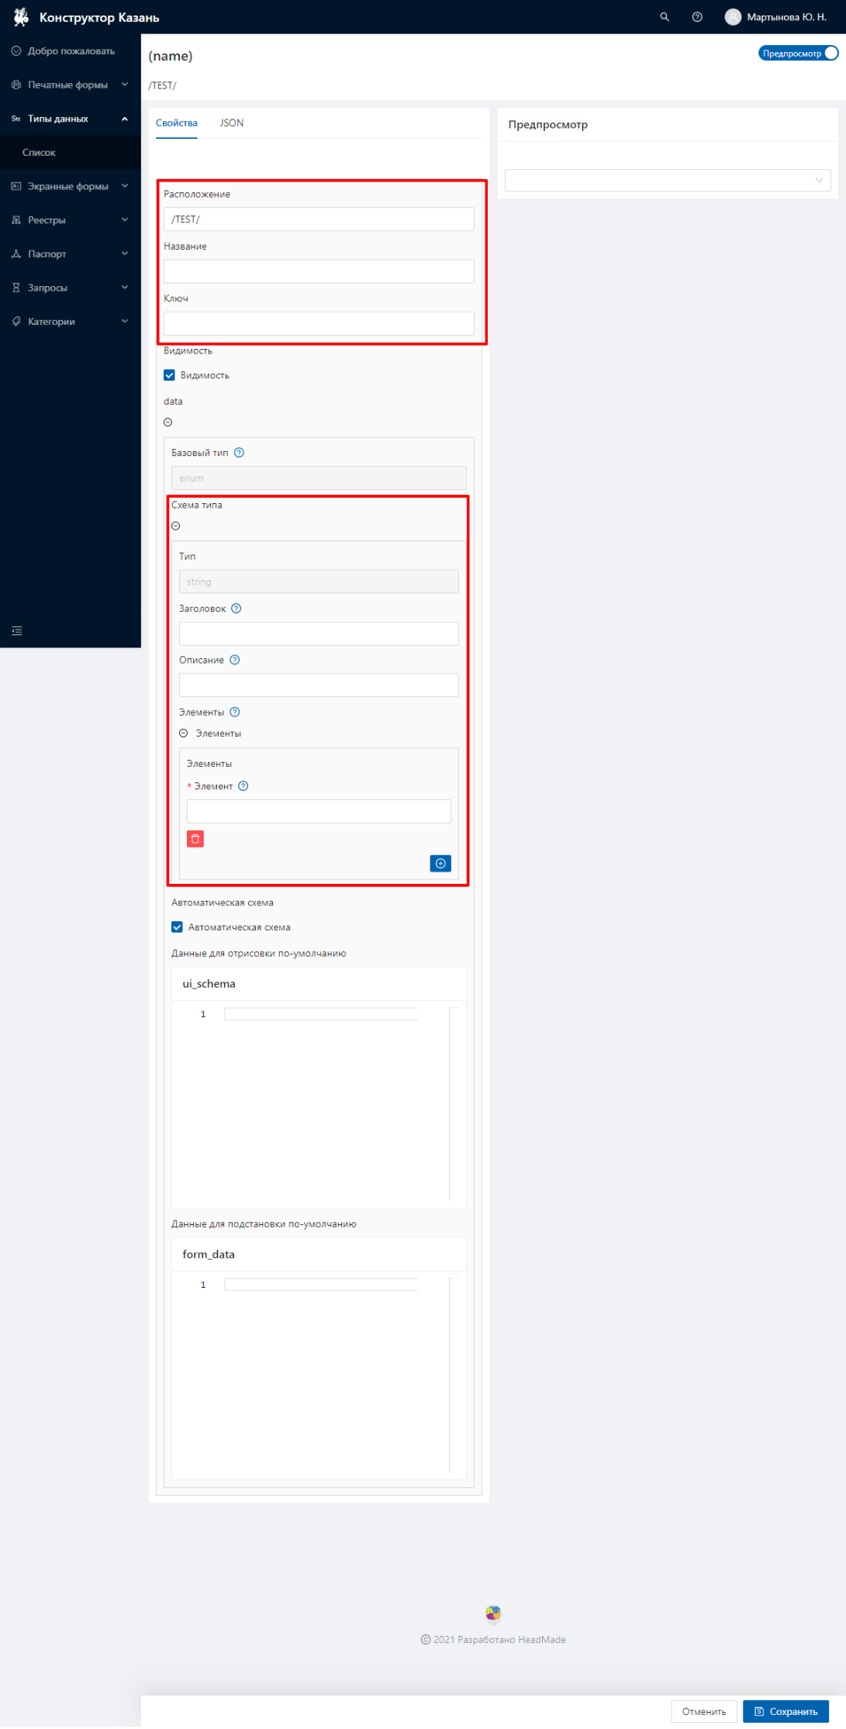

Поочередно заполнить поля, расположенные в блоке «Свойства»:

- Поле «Расположение» отвечает за то в каком блоке в общем списке типов данных будет находиться новый тип данных- добавить уже к предзаполненным данным после слов «/TEST/» добавить заголовок поля «Причины отказа/Утверждение проекта межевания территории, занимаемого многоквартирным домом»

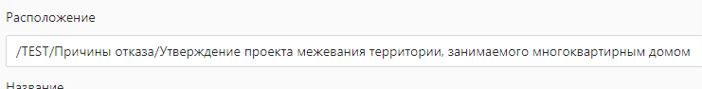

- Поле «Название» отвечает за название типа данных – дописать к уже предзаполненным данным «Утверждение проекта межевания территории, занимаемого многоквартирным домом»

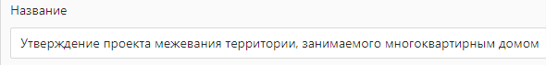

- Поле «Ключ» отвечает за уникальный ключ, адаптивное название типа данных, переведенное на английский язык «reject_reasons_district_administration_approval_of_a_land_survey_project»

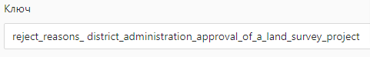

Блок полей «Схема типа» отвечает за типы данных, используемые для создания объекта из нескольких базовых и/или сгенерированных типов данных

- Поле «Заголовок» отвечает за общее наименование всего типа данных «Причины отказа»

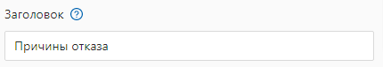

- Поле «Описание» отвечает за описание. Можно оставить не заполненным

- Блок полей Элементы отвечает за имена элементов, доступных для выбора из списка. Ввести значение в поле «Подача документов ненадлежащим лицом»

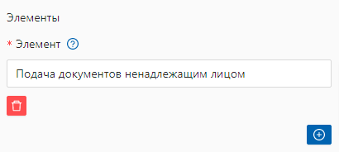

В правом нижнем углу поля «Элемент» нажать на иконку со знаком «плюс» добавить еще один элемент для выбора из списка все причины отказа, указанные в регламенте:  
- Несоответствие представленных документов перечню документов, указанных в пункте 2.5 настоящего Регламента  
- В заявлении и прилагаемых к заявлению документах имеются неоговоренные исправления, серьезные повреждения, не позволяющие однозначно истолковать их содержание (тексты документов написаны неразборчиво, в документах имеются подчистки, приписки, зачеркнутые слова и иные исправления, документы заполнены карандашом)

- Выявление структурными подразделениями Исполнительного комитета г. Казани в процессе согласования противоречий между представленными документами и действующим законодательством Российской Федерации и законодательством Республики Татарстан

В правом углу страницы просмотра типа данных выбрать кнопку «Предпросмотр»



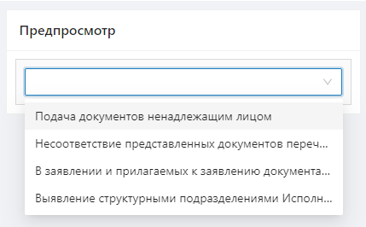

Заполнив все поля блока «Свойства», в правом нижнем углу экрана нажать кнопку «Сохранить»

После сохранения в центре экрана появится табличка, оповещающая о том, что выбранный тип данных сохранен  
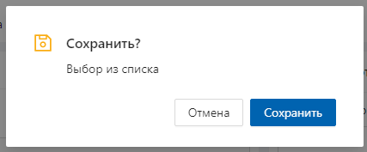

**Создание типа данных «Список» на основе типа данных «выбор из списка» «Причины отказа: Утверждение проекта межевания территории, занимаемого многоквартирным домом»**

В открывшемся окне «Список» выбрать из представленного списка любой блок типов.   
Например «TEST»



В открывшемся окне «Список» в блоке, для которого необходимо создать новый тип данных, например «TEST» нажать на кнопку добавить, наведя на поле с наименованием блока курсором мыши



В открывшемся окне выбрать необходимый тип для поля «Список» нажать клавишу «Создать»



Поочередно заполнить поля, расположенные в блоке «Свойства»:

- Поле «Расположение» отвечает за то в каком блоке в общем списке типов данных будет находиться новый тип данных- добавить уже к предзаполненным данным после слов «/TEST/» добавить заголовок поля «Причины отказа/Утверждение проекта межевания территории, занимаемого многоквартирным домом список



- Поле «Название» отвечает за название типа данных – дописать к уже предзаполненным данным «Утверждение проекта межевания территории, занимаемого многоквартирным домом список»



- Поле «Ключ» отвечает за уникальный ключ, адаптивное название типа данных, переведенное на английский язык «reject_reasons_district_administration_approval_of_a_land_survey_project_list»



Блок полей «Схема типа» отвечает за типы данных, используемые для создания объекта из нескольких базовых и/или сгенерированных типов данных

- Поле «Заголовок» отвечает за общее наименование всего типа данных «Причины отказа»



- Блок полей «Элементы» поле «$ref» кликнуть по полю, перейдя в папку «/TEST/» папка «Причины отказа» вариант «Утверждение проекта межевания территории, занимаемого многоквартирным домом»

Заполнив все поля блока «Свойства», в правом нижнем углу экрана нажать кнопку «Сохранить»

После сохранения в центре экрана появится табличка, оповещающая о том, что выбранный тип данных сохранен  


Раздел 2.3 Создание типа данных «Реестр»

На примере услуги «Утверждение проекта межевания территории, занимаемого многоквартирным домом»

Подготовка данных для использования в реестре:  
Необходимо создать тип данных объект, состоящий из преимущественно опциональных полей, содержащие в себе информацию:

1. Все типы заявителей (опционально)

2. Основные поля, используемые в форме заявления  
3. Дополнительные данные, образуемые в процессе предоставлении услуг, образуемые в порядке внутри/межведомственных запросов, а также в форме завершения услуги  
  
В разделе «Типы данных» в открывшемся окне «Список» в блоке, для которого необходимо создать новый тип данных, «реестры», нажать на кнопку добавить, наведя на поле с наименованием папки курсором мыши

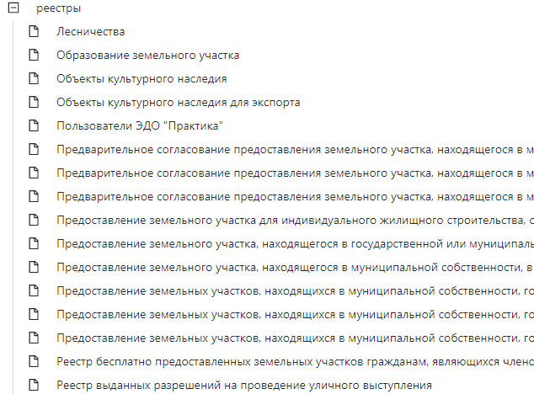



В открывшемся окне выбрать вариант типа данных «Объект»



К предзаполненным данным ввести информацию, используемую для создания реестра

Поле «Расположение» отвечает за то в каком блоке в общем списке типов данных будет находиться новый тип данных - добавить уже к предзаполненным данным после слов «/реестр/» начать ввод с данных организации, для которой осуществляется подготовка типов данных «Администрация района (районов)» добавить заголовок поля отвечающее за общую папку с объектами, используемыми для паспортов услуги «Утверждение проекта межевания территории, занимаемого многоквартирным домом».   
В результате: «/реестры/Администрация района (районов)/Утверждение проекта межевания территории, занимаемого многоквартирным домом»



Поле «Название» отвечает за название типа данных, используемого для создания паспорта услуг «Утверждение проекта межевания территории, занимаемого многоквартирным домом»



Поле «Ключ» отвечает за уникальный ключ, адаптивное название типа данных, переведенное на английский язык. Ключ формируется как краткое название организации, осуществляющей предоставление услуг «district_administration», наименование услуги «approval_of_a_land_survey_project», версия создаваемого реестра «1»  
В результате: «district_administration_approval_of_a_land_survey_project_1» [6]



Блок полей «Схема данных» отвечает за внутренние поля (собранные из нескольких объектов) типов данных:

Поле «Тип» предзаполнено автоматически

Поле «Заголовок» отвечает за общее наименование всего типа данных, которое может совпадать с общим наименованием типа данных, для создания типа данных, используемого в паспорте услуги поле «Заголовок» может быть не заполнено



Поле «Описание» отвечает за описание всего объекта, для создания типа данных, используемого в паспорте услуги поле «Заголовок» может быть не заполнено



Блок полей «Атрибуты» отвечают за тип данных, который будет использоваться в составе создаваемого объекта

Подблок «Атрибут»:



**1. Представитель (физ.лицо)**

Строка «Обязательность поля» отвечает за обязательность его заполнения при использовании. Реестр создается без обязательных полей для заполнения



Поле «Ключ атрибута» отвечает за то какой ключ будет иметь используемый тип данных в составе создаваемого объекта: «agent_optional_new»

Поле «Заголовок атрибута» отвечает заголовок элемента, используемого для общего объекта типов данных: «Представитель»

Поле «Описание атрибута» отвечает за подсказку к элементу, используемому для общего объекта типов данных: «Представитель»[7]

Поле «Тип атрибута» отвечает за тот тип данных, который используется для создание нового типа данных. Для выбора типа данных:

- кликнуть по полю

- выбрать папку «человек»

- в правом углу от имени поля кликнуть на иконку «плюс»

- кликнуть по полю «Представитель (Опционально)»

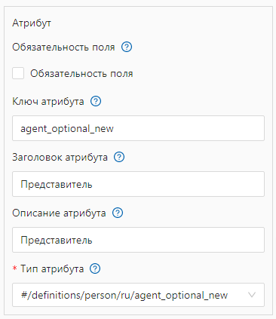

Под заполненными полями нажать на кнопку «плюс» для добавления второго компонента массива. Повторить действия с атрибутами

**1. Заявитель (ЮЛ)**

Строка «Обязательность поля» отвечает за обязательность его заполнения при использовании. Реестр создается без обязательных полей для заполнения



Поле «Ключ атрибута» отвечает за то какой ключ будет иметь используемый тип данных в составе создаваемого объекта: «organization_optional»

Поле «Заголовок атрибута» отвечает заголовок элемента, используемого для общего объекта типов данных: «Организация»

Поле «Описание атрибута» отвечает за подсказку к элементу, используемому для общего объекта типов данных: «Организация»[8]

Поле «Тип атрибута» отвечает за тот тип данных, который используется для создание нового типа данных. Для выбора типа данных:

- кликнуть по полю

- выбрать папку «организация»

- в правом углу от имени поля кликнуть на иконку «плюс»

- кликнуть по полю «Организация (Опционально)»

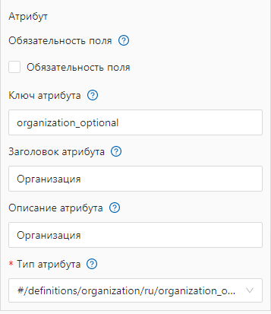

Под заполненными полями нажать на кнопку «плюс» для добавления второго компонента массива. Повторить действия с атрибутами

**1. Заявитель (физ.лицо)**

Строка «Обязательность поля» отвечает за обязательность его заполнения при использовании. Реестр создается без обязательных полей для заполнения



Поле «Ключ атрибута» отвечает за то какой ключ будет иметь используемый тип данных в составе создаваемого объекта: «applicant_optional»

Поле «Заголовок атрибута» отвечает заголовок элемента, используемого для общего объекта типов данных: «Заявитель»

Поле «Описание атрибута» отвечает за подсказку к элементу, используемому для общего объекта типов данных: «Заявитель»[9]

Поле «Тип атрибута» отвечает за тот тип данных, который используется для создание нового типа данных. Для выбора типа данных:

- кликнуть по полю

- выбрать папку «человек»

- в правом углу от имени поля кликнуть на иконку «плюс»

- кликнуть по полю «Заявитель (Опционально)»

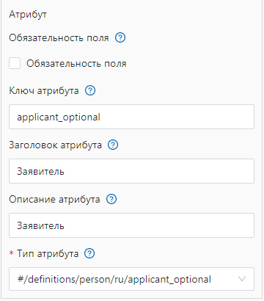

Под заполненными полями нажать на кнопку «плюс» для добавления второго компонента массива. Повторить действия с атрибутами

**2. Адрес с картой**

Строка «Обязательность поля» отвечает за обязательность его заполнения при использовании



Поле «Ключ атрибута» отвечает за то какой ключ будет иметь используемый тип данных в составе создаваемого объекта: «address_with_map»

Поле «Заголовок атрибута» отвечает заголовок элемента, используемого для общего объекта типов данных: «Адрес с картой»

Поле «Описание атрибута» отвечает за подсказку к элементу, используемому для общего объекта типов данных: «Заявитель»[10]

Поле «Тип атрибута» отвечает за тот тип данных, который используется для создание нового типа данных. Для выбора типа данных:

- кликнуть по полю

- выбрать папку «место»

- в правом углу от имени поля кликнуть на иконку «плюс»

- кликнуть по полю «Адрес с картой»



Нажать на кнопку «сохранить», расположенную в правом нижнем углу экрана. Тип данных, используемый в паспорте услуги – создан

Раздел 3. «Перегрузка»

1. На стартовой странице в панели навигации, расположенной слева, нажать на строку «Типы данных»



2. Открыть вкладку «Список» путем однократного нажатия мышкой на имя поля



3. В открывшемся окне «Список» выбрать из представленного списка любой блок типов.   
Например «TEST»



4. В открывшемся окне «Список» в блоке, для которого необходимо создать новый тип данных, например «TEST» нажать на кнопку добавить, наведя на поле с наименованием блока курсором мыши



5. В открывшемся окне выбрать необходимый тип для поля «Список» нажать клавишу «Создать»

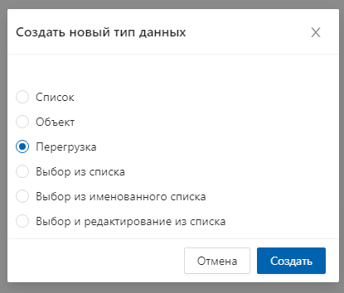

6. Поочередно заполнить пустые поля, расположенные в блоке «Свойства»:

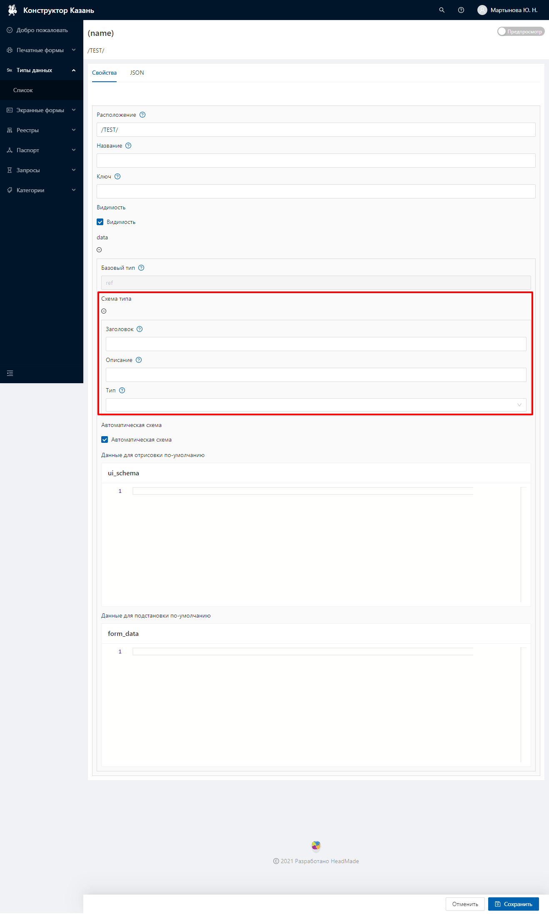

Поочередно заполнить поля, расположенные в блоке «Свойства»:

- Поле «Расположение» отвечает за то в каком блоке в общем списке типов данных будет находиться новый тип данных- добавить уже к предзаполненным данным после слов «/TEST/» добавить заголовок поля

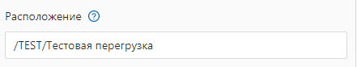

- Поле «Название» отвечает за название типа данных – дописать к уже предзаполненным данным «Список

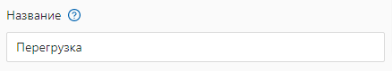

- Поле «Ключ» отвечает за уникальный ключ, адаптивное название типа данных, переведенное на английский язык

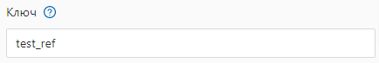

Блок полей «Схема данных» отвечает за типы данных, используемые для создания объекта из нескольких базовых и/или сгенерированных типов данных

- Поле «Заголовок» отвечает за общее наименование всего типа данных

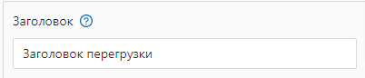

- Поле «Описание» отвечает за описание

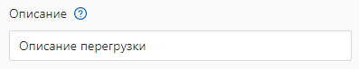

- Поле «Тип» отвечает за то какой ключ будет иметь используемый тип данных в составе создаваемого объекта. Например «Дата»

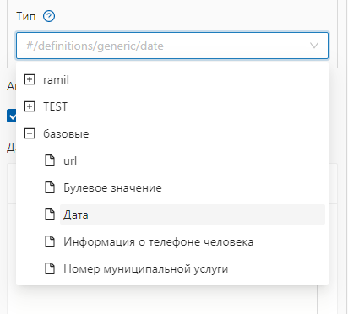

В правом углу страницы просмотра типа данных выбрать кнопку «Предпросмотр»



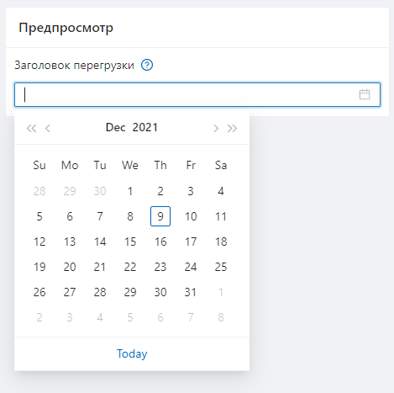

Заполнив все поля блока «Свойства», в правом нижнем углу экрана нажать кнопку «Сохранить»

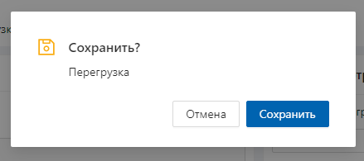

После сохранения в центре экрана появится табличка, оповещающая о том, что выбранный тип данных сохранен  


Раздел 4. «Выбор из списка»

1. На стартовой странице в панели навигации, расположенной слева, нажать на строку «Типы данных»



2. Открыть вкладку «Список» путем однократного нажатия мышкой на имя поля



3. В открывшемся окне «Список» выбрать из представленного списка любой блок типов.   
Например «TEST»



4. В открывшемся окне «Список» в блоке, для которого необходимо создать новый тип данных, например «TEST» нажать на кнопку добавить, наведя на поле с наименованием блока курсором мыши



5. В открывшемся окне выбрать необходимый тип для поля «Список» нажать клавишу «Создать»



6. Поочередно заполнить пустые поля, расположенные в блоке «Свойства»:



Поочередно заполнить поля, расположенные в блоке «Свойства»:

- Поле «Расположение» отвечает за то в каком блоке в общем списке типов данных будет находиться новый тип данных- добавить уже к предзаполненным данным после слов «/TEST/» добавить заголовок поля

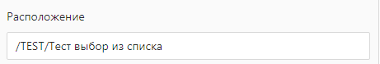

- Поле «Название» отвечает за название типа данных – дописать к уже предзаполненным данным «Список

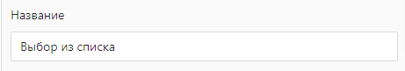

- Поле «Ключ» отвечает за уникальный ключ, адаптивное название типа данных, переведенное на английский язык

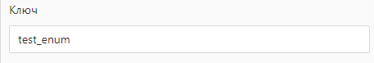

Блок полей «Схема типа» отвечает за типы данных, используемые для создания объекта из нескольких базовых и/или сгенерированных типов данных

- Поле «Заголовок» отвечает за общее наименование всего типа данных

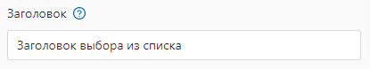

- Поле «Описание» отвечает за описание

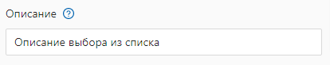

- Блок полей Элементы отвечает за имена элементов, доступных для выбора из списка. Ввести значение в поле «Элемент»

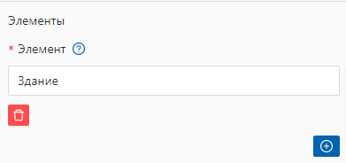

В правом нижнем углу поля «Элемент» нажать на иконку со знаком «плюс» добавить еще один элемент для выбора из списка  
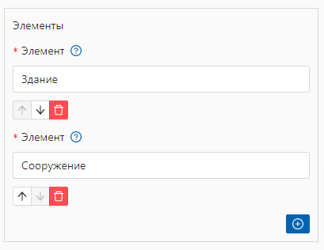

В правом углу страницы просмотра типа данных выбрать кнопку «Предпросмотр»



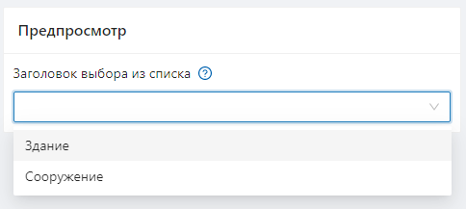

Заполнив все поля блока «Свойства», в правом нижнем углу экрана нажать кнопку «Сохранить»



После сохранения в центре экрана появится табличка, оповещающая о том, что выбранный тип данных сохранен  


Раздел 5. «Выбор из именованного списка»

1. На стартовой странице в панели навигации, расположенной слева, нажать на строку «Типы данных»



2. Открыть вкладку «Список» путем однократного нажатия мышкой на имя поля



3. В открывшемся окне «Список» выбрать из представленного списка любой блок типов.   
Например «TEST»



4. В открывшемся окне «Список» в блоке, для которого необходимо создать новый тип данных, например «TEST» нажать на кнопку добавить, наведя на поле с наименованием блока курсором мыши



5. В открывшемся окне выбрать необходимый тип для поля «Список» нажать клавишу «Создать»

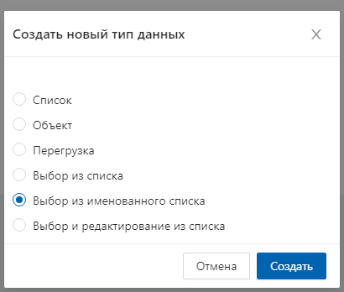

6. Поочередно заполнить пустые поля, расположенные в блоке «Свойства»:

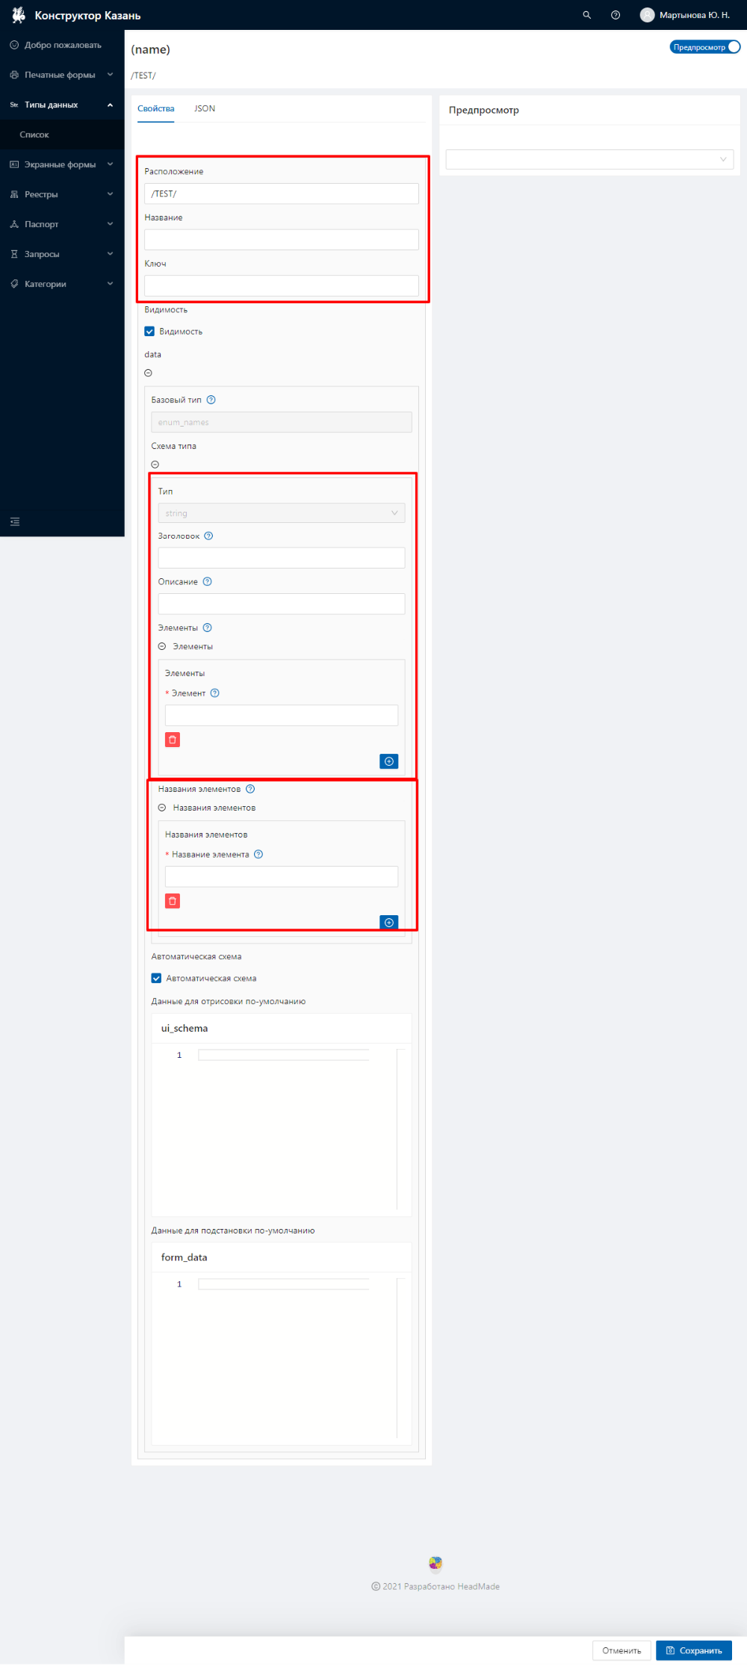

Поочередно заполнить поля, расположенные в блоке «Свойства»:

- Поле «Расположение» отвечает за то в каком блоке в общем списке типов данных будет находиться новый тип данных- добавить уже к предзаполненным данным после слов «/TEST/» добавить заголовок поля

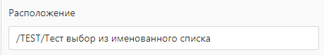

- Поле «Название» отвечает за название типа данных – дописать к уже предзаполненным данным «Список

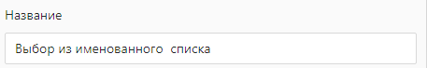

- Поле «Ключ» отвечает за уникальный ключ, адаптивное название типа данных, переведенное на английский язык

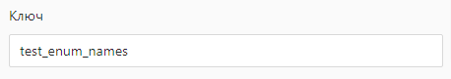

Блок полей «Схема типа» отвечает за типы данных, используемые для создания объекта из нескольких базовых и/или сгенерированных типов данных

- Поле «Заголовок» отвечает за общее наименование всего типа данных

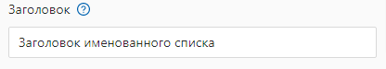

- Поле «Описание» отвечает за описание

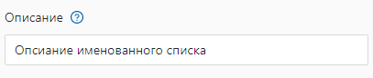

- Блок полей Элементы отвечает за имена элементов, доступных для выбора из списка. Ввести значение в поле «Элемент»

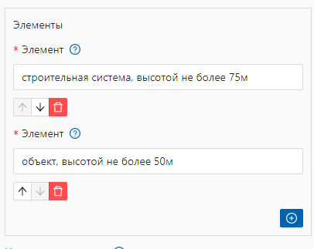

В правом нижнем углу поля «Элемент» нажать на иконку со знаком «плюс» добавить еще один элемент для выбора из списка

Блок полей «Названия элементов» отвечает за содержание элементов в их порядковом расположении. Значение элемента, скрытое от общего просмотра[11].   
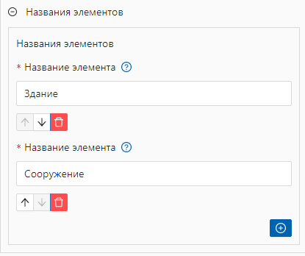

В правом углу страницы просмотра типа данных выбрать кнопку «Предпросмотр»



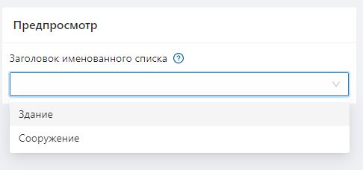

Заполнив все поля блока «Свойства», в правом нижнем углу экрана нажать кнопку «Сохранить»

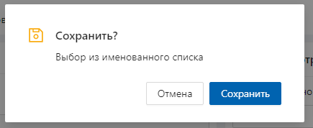

После сохранения в центре экрана появится табличка, оповещающая о том, что выбранный тип данных сохранен  


Раздел 6. «Выбор и редактирование списка»

1. На стартовой странице в панели навигации, расположенной слева, нажать на строку «Типы данных»



2. Открыть вкладку «Список» путем однократного нажатия мышкой на имя поля



3. В открывшемся окне «Список» выбрать из представленного списка любой блок типов.   
Например «TEST»



4. В открывшемся окне «Список» в блоке, для которого необходимо создать новый тип данных, например «TEST» нажать на кнопку добавить, наведя на поле с наименованием блока курсором мыши



5. В открывшемся окне выбрать необходимый тип для поля «Список» нажать клавишу «Создать»

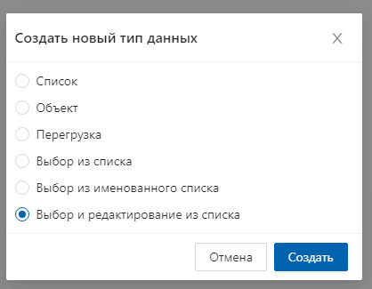

Поочередно заполнить пустые поля, расположенные в блоке «Свойства»:

- Поле «Расположение» отвечает за то в каком блоке в общем списке типов данных будет находиться новый тип данных- добавить уже к предзаполненным данным после слов «/TEST/» добавить заголовок поля



- Поле «Название» отвечает за название типа данных – дописать к уже предзаполненным данным «Список



- Поле «Ключ» отвечает за уникальный ключ, адаптивное название типа данных, переведенное на английский язык



Блок полей «Схема типа» отвечает за типы данных, используемые для создания объекта из нескольких базовых и/или сгенерированных типов данных

- Поле «Заголовок» отвечает за общее наименование всего типа данных



- Поле «Описание» отвечает за описание



- Блок полей Элементы отвечает за имена элементов, доступных для выбора из списка. Ввести значение в поле «Элемент»



В правом нижнем углу поля «Элемент» нажать на иконку со знаком «плюс» добавить еще один элемент для выбора из списка  


В правом углу страницы просмотра типа данных выбрать кнопку «Предпросмотр»





Заполнив все поля блока «Свойства», в правом нижнем углу экрана нажать кнопку «Сохранить»



После сохранения в центре экрана появится табличка, оповещающая о том, что выбранный тип данных сохранен  


Часть 2. Экранные формы

Раздел 1. Создание экранной формы «Паспорт»

На стартовой странице в панели навигации, расположенной слева, нажать на строку «Экранные формы». Открыть вкладку «Список» путем однократного нажатия мышкой на имя поля.

В открывшемся окне «Экранные формы» выбрать папку «паспорта», кликнув на «плюс» открыть, однократным кликом по полю, вариант «Администрация района (районов)» в ней вариант «Утверждение проекта межевания территории, занимаемого многоквартирным домом». Навести курсор мыши на папку с наименованием, справа от наименования кликнуть по полю «+Добавить»

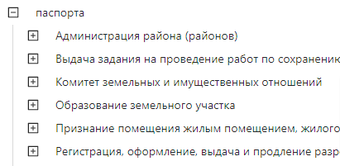

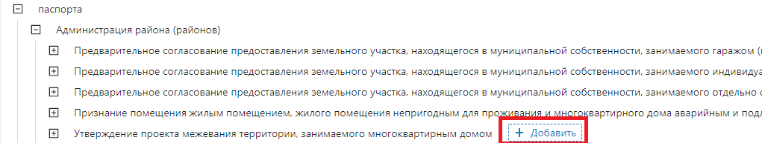

В открывшейся вкладке блок полей «Свойства» отображает поля экранной формы

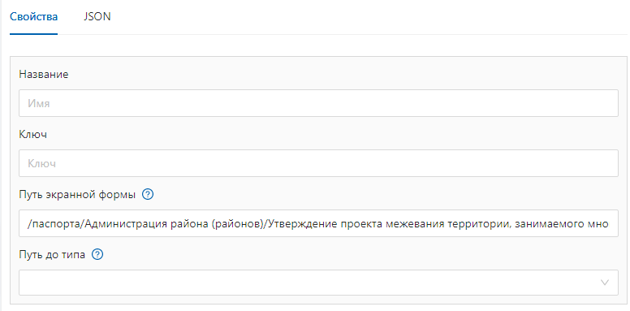

Поле «Название» отвечает за наименование экранной формы: выбрать значение, соответствующее наименованию объекта типа данных «Утверждение проекта межевания территории, занимаемого многоквартирным домом (физ.лицо)»

Поле «Ключ» отвечает за уникальный ключ экранной формы, используя адаптивное название экранной формы на английском языке: соответствует ключу объекта типа данных «district_administration_approval_of_a_land_survey_project_natural_person_1»

Поле «Путь экранной формы» отвечает за местоположение печатной формы во вкладке «Список экранных форм». К уже предзаполненным данным ввести наименование, соответствующее наименованию объекта типа данных «Утверждение проекта межевания территории, занимаемого многоквартирным домом (физ.лицо)»

Поле «Путь до типа» отвечает за то на основании какого типа данных будет произведено действие с экранной формой, открыть поле, кликнув по нему, выбрать папку «паспорта» нажать на «плюс» выбрать «Администрация района (районов)» вариант «Утверждение проекта межевания территории, занимаемого многоквартирным домом» в ней тип данных «Утверждение проекта межевания территории, занимаемого многоквартирным домом (физ.лицо)»

В правом нижнем углу экрана нажать кнопку «Сохранить» - Экранная форма для использования в предоставлении услуги создана.

Раздел 2. Создание экранной формы «Форма отказа»

На стартовой странице в панели навигации, расположенной слева, нажать на строку «Экранные формы». Открыть вкладку «Список» путем однократного нажатия мышкой на имя поля.

В открывшемся окне «Экранные формы» выбрать папку «паспорта», кликнув на «плюс» открыть, однократным кликом по полю, вариант «Администрация района (районов)» в ней вариант «Утверждение проекта межевания территории, занимаемого многоквартирным домом». Навести курсор мыши на папку с наименованием, справа от наименования кликнуть по полю «+Добавить»





В открывшейся вкладке блок полей «Свойства» отображает поля экранной формы



Поле «Название» отвечает за наименование экранной формы: выбрать значение, соответствующее наименованию объекта типа данных «Утверждение проекта межевания территории, занимаемого многоквартирным домом (физ.лицо)»

Поле «Ключ» отвечает за уникальный ключ экранной формы, используя адаптивное название экранной формы на английском языке: соответствует ключу объекта типа данных «district_administration_approval_of_a_land_survey_project_natural_person_1»

Поле «Путь экранной формы» отвечает за местоположение печатной формы во вкладке «Список экранных форм». К уже предзаполненным данным ввести наименование, соответствующее наименованию объекта типа данных «Утверждение проекта межевания территории, занимаемого многоквартирным домом (физ.лицо)»

Поле «Путь до типа» отвечает за то на основании какого типа данных будет произведено действие с экранной формой, открыть поле, кликнув по нему, выбрать папку «паспорта» нажать на «плюс» выбрать «Администрация района (районов)» вариант «Утверждение проекта межевания территории, занимаемого многоквартирным домом» в ней тип данных «Утверждение проекта межевания территории, занимаемого многоквартирным домом (физ.лицо)»

В правом нижнем углу экрана нажать кнопку «Сохранить» - Экранная форма для использования в предоставлении услуги создана.

Раздел 3. Создание экранной формы «Реестр»

На стартовой странице в панели навигации, расположенной слева, нажать на строку «Экранные формы». Открыть вкладку «Список» путем однократного нажатия мышкой на имя поля.

В открывшемся окне «Экранные формы» выбрать папку «реестры», кликнув на «плюс». Навести курсор мыши на папку с наименованием, справа от наименования кликнуть по полю «+Добавить»

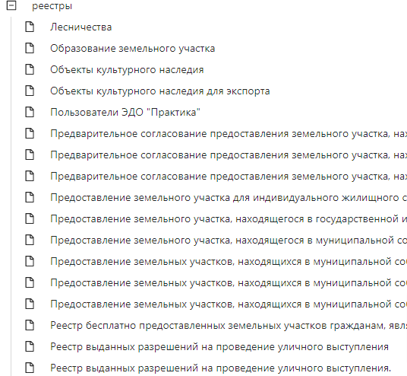

В открывшейся вкладке блок полей «Свойства» отображает поля экранной формы



Поле «Название» отвечает за наименование экранной формы: выбрать значение, соответствующее наименованию объекта типа данных «Утверждение проекта межевания территории, занимаемого многоквартирным домом»

Поле «Ключ» отвечает за уникальный ключ экранной формы, используя адаптивное название экранной формы на английском языке: соответствует ключу объекта типа данных «district_administration_approval_of_a_land_survey_project_1»

Поле «Путь экранной формы» отвечает за местоположение печатной формы во вкладке «Список экранных форм». К уже предзаполненным данным ввести наименование, соответствующее наименованию объекта типа данных «Утверждение проекта межевания территории, занимаемого многоквартирным домом»

Поле «Путь до типа» отвечает за то на основании какого типа данных будет произведено действие с экранной формой, открыть поле, кликнув по нему, выбрать папку «реесры» нажать на «плюс» выбрать «Администрация района (районов)» вариант «Утверждение проекта межевания территории, занимаемого многоквартирным домом» в ней тип данных «Утверждение проекта межевания территории, занимаемого многоквартирным домом»

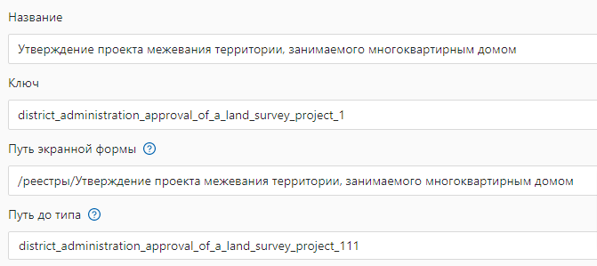

В правом нижнем углу экрана нажать кнопку «Сохранить» - Экранная форма для использования в предоставлении услуги создана.

Часть 3. Паспорт

На стартовой странице в панели навигации, расположенной слева, нажать на строку «Паспорт». Открыть вкладку «Список» путем однократного нажатия мышкой на имя поля.

Во вкладке «Список» из выбранных папок открыть вариант «Администрация района (районов)» в ней папку «Утверждение проекта межевания территории, занимаемого многоквартирным домом» наведя курсор мыши на поле с наименованием папки, справа от поля кликнуть на поле «+Добавить»

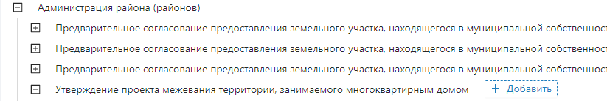

В открывшейся вкладке заполнить поля для создания паспорта услуги

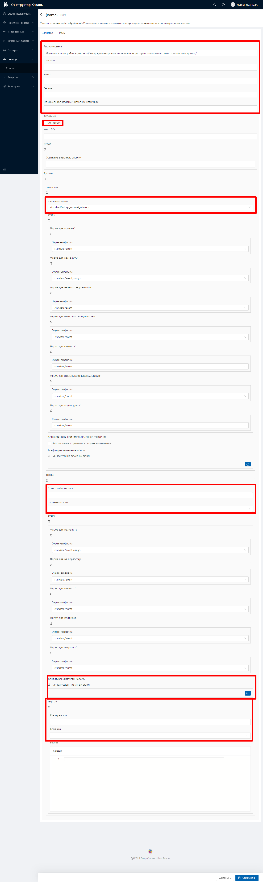

Поле «Расположение» отвечает за местоположения паспорта в общем списке паспортов. Ввести к предзаполненным данным значение «Утверждение проекта межевания территории, занимаемого многоквартирным домом (физ.лицо)»



Поле «Название» отвечает за название паспорта услуги. Ввести значение «Утверждение проекта межевания территории, занимаемого многоквартирным домом (физ.лицо)»

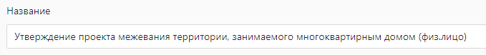

Поле «Ключ» отвечает за уникальный ключ, присвоенный данному паспорту в системе, может соответствовать ключу экранной формы. Ввести значение «district_administration_approval_of_a_land_survey_project_natural_person_1»

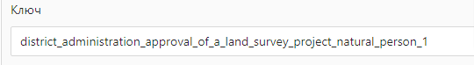

Поле «Версия» отвечает за то какая корректировка данных происходит. При создании паспорта указать в поле числовое значение «1»

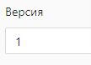

Поле «Официальное название (название категории)» отвечает за наименование общей категории, для которой создается паспорт. Ввести значение категории паспортов «Утверждение проекта межевания территории, занимаемого многоквартирным домом»



Поле «Активный» отвечает за доступность к просмотру паспорта. Нажать на поле «квадрат» возле надписи «Активный»

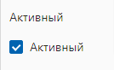

Блок полей «Данные» отвечает за данные используемые при создании паспорта для выстраивания полного цикла процесса услуг.

Данный блок имеет подблоки

1. «Заявление»,

2. «Услуги».

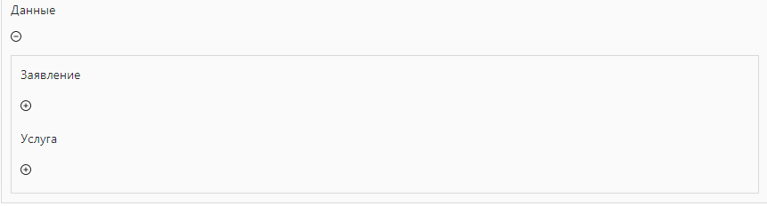

1. Однократным нажатием курсора мыши открыть Подблок «Заявление»:

Поле «Экранная форма» отвечает за ссылку на ключ экранной формы, используемой для отображения полей заявления.

Кликнув по полю, выбрать папку с данными «Экранная форма», открыть папку, путем нажатия на символ «плюс» справа от имени поля, кликнуть курсором мыши по значению «паспорта» в ней папку «Администрация района (районов)» далее «Утверждение проекта межевания территории, занимаемого многоквартирным домом» кликнуть по полю «Утверждение проекта межевания территории, занимаемого многоквартирным домом (физ.лицо)»

2. Однократным нажатием курсора мыши открыть Подблок «Услуга»:

Поле «Срок в рабочих днях» заполнить данными о сроке предоставлении услуги в рабочих днях. Ввести значение «30»

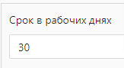

Поле «Экранная форма» отвечает за ссылку на ключ экранной формы, используемой для отображения полей заявления. Открыть папку, путем нажатия на символ «плюс» справа от имени поля, кликнуть курсором мыши по значению «паспорта» в ней папку «Администрация района (районов)» далее «Утверждение проекта межевания территории, занимаемого многоквартирным домом» кликнуть по полю «Утверждение проекта межевания территории, занимаемого многоквартирным домом (физ.лицо)»



Блок «events» отвечает за события, выполняемые в процессе предоставления услуги. Раскрыть поле для заполнения, путем нажатия курсором мыши на значок «плюс» справа от имени поля. Поля автоматически предзаполненны стандартными экранными формами.

Поля «Конфигурация печатных форм» отвечают за то какие печатные формы и на какой стадии работы с заявлением будут видны исполнителям/заявителям.

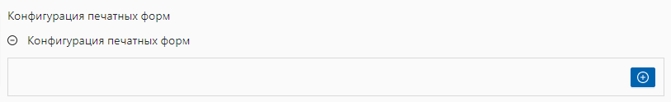

Раскрыть поле для заполнения, путем нажатия курсором мыши на значок «плюс» справа от имени поля

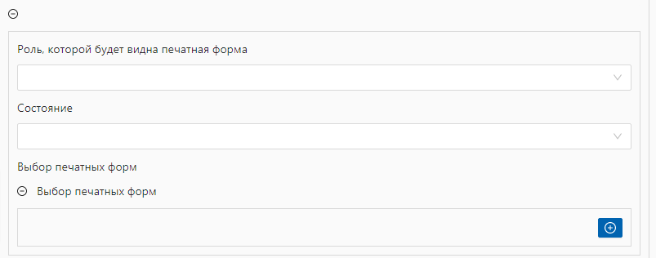

В строку «Роль, которой будет видна печатная форма» кликнуть на поле, однократным нажатием курсора мыши, выбрать значение «Исполнитель»

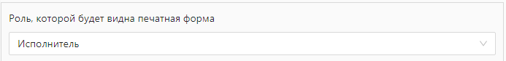

В строку «Состояние», отвечающую за то на каком этапе будет доступна к просмотру печатная форма, кликнуть на поле, однократным нажатием курсора мыши, выбрать вариант «Результат подписан»

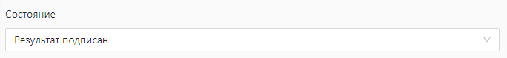

В строке «Выбор печатных форм» кликнуть на иконку «плюс».

Поле «Печатная форма» отвечает за ссылку на печатную форму, которая будет использоваться в форме заявления. Кликнуть по полю, выбрав из выпадающего списка папку «заявление» в ней вариант «угр», открыть вариант «Уведомление»

В поле «smartcontracts» ввести данные, передаваемые из форм услуг, заявления, запроса, реестра в печатную форму документа:  
  
[

{

"name": "source",

"params": {

"passport": {

"attributes": {

"passport_key": [

"key"

],

"passport_official_name": [

"official_name"

],

"passport_name": [

"name"

]

}

},

"attributes": {

"usluga_number": [

"id"

],

"address": [

"request_data",

"address_with_map",

"address",

"value"

],

"additional_info_complete": [

"result_data",

"response_text"

],

"usluga_complete_extra_notes": [

"result_data",

"usluga_complete_extra_notes"

],

"issue_date": [

"updated_at"

],

"organization_name": [

"request_data",

"organization",

"name"

],

"agent": [

"request_data",

"agent"

]

}

}

},

{

"name": "usluga_servant_data"

},

{

"name": "date_signing"

},

{

"name": "registry_item_number"

}

]

Блок полей «Реестр» отвечает за ссылку на реестр, в который передаются данные, при завершении услуги.  
  
Поле «Ключ реестра» отвечает за ключ, присвоенный реестру при создании, может совпадать с ключом категории «district_administration_approval_of_a_land_survey_project_1»

Поле «Команда» отвечает за действие результатом которой будет являться движение данных услуги по отношению к реестру:  
1. Добавить в реестр – поля заявления, запросов, результата услуги будут добавлены в реестровую запись  
2. Изменить запись – поля заявления, запросов, результата услуги будут менять ранее созданную реестровую запись, на данные передаваемые в текущей реестровой записи  
3. Удалить запись – удаление полей заявления, запросов, результата услуги

Поле «source» отвечает за то какие данные из какого варианта типа (заявление, запрос, результат услуги) в какие поля реестровой записи будут складироваться.

Ввести значение:

"usluga_number": [

"id"

],

"agent": [

"request_data",

"agent"

],

"applicant": [

"request_data",

"applicant"

],

"organization": [

"request_data",

"organization"

],

"address_with_map": [

"request_data",

"address_with_map"

],

"cadastre_numbers": [

"request_data",

"cadastre_numbers"

],

"document_requisites_optional": [

"request_data",

"document_requisites_optional"

],

"applicants_credentials": [

"request_data",

"applicants_credentials"

],

"territory_chewing_project": [

"request_data",

"territory_chewing_project"

]

}

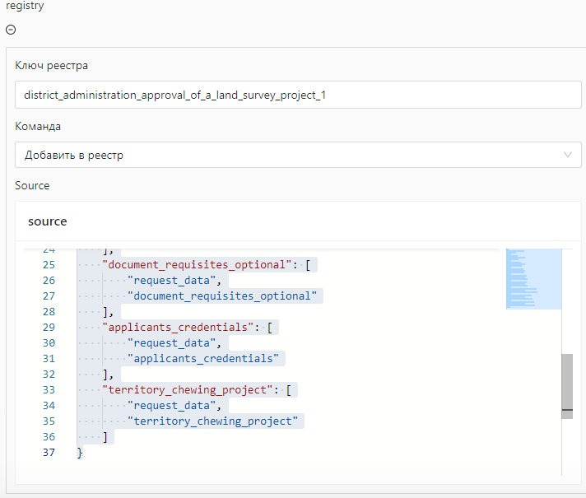

Нажать на кнопку «сохранить», расположенную в правом нижнем углу экрана. Паспорт услуги создан.

Часть 4. Реестр

**Подготовка данных для использования в реестре:  
Необходимо создать тип данных и экранную форму, используемую в реестре. Тип данных создается из объекта (раздел 2, Части 1. «Типы данных, создание нового типа данных») объект содержит в себе опциональные поля, содержащие в себе информацию:**

**1. Все типы заявителей (опционально)**

**2. Основные поля, используемые в форме заявления  
3. Дополнительные данные, образуемые в процессе предоставлении услуг, образуемые в порядке внутри/межведомственных запросов, а также в форме завершения услуги**

На стартовой странице в панели навигации, расположенной слева, кликнуть на строку «Реестры»

Открыть вкладку «Список» путем однократного нажатия мышкой на имя поля

Во вкладке «Список» в открывшемся списочном окне «Реестры» выбрать папку с наименованием организации для услуг, которых создается реестр «Администрация района (районов)» навести курсор мыши на папку, справа от наименования кликнуть по иконке «+Добавить».  
Заполнить поля создания реестра  
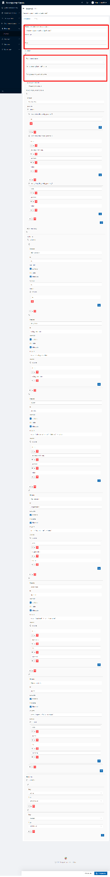

Поле «Расположение в списке реестров» отвечает за местоположения реестра в общем списке реестров. Ввести к предзаполненным данным значение «/Утверждение проекта межевания территории, занимаемого многоквартирным домом»

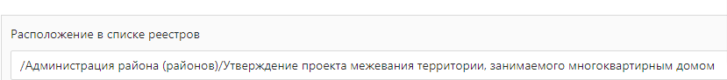

Поле «Название» отвечает за наименование Реестра. Ввести значение «Утверждение проекта межевания территории, занимаемого многоквартирным домом»



Поле «Ключ» отвечает за ключ реестра, его уникальное имя, адаптивное название типа данных, переведенное на английский язык[12]. Ввести значение «district_administration_approval_of_a_land_survey_project_1». Ключ реестра может соответствовать ключу категории.



Блок полей «Данные» отвечает за типы данных полей, которые будут использоваться в реестре (поля для переменных)

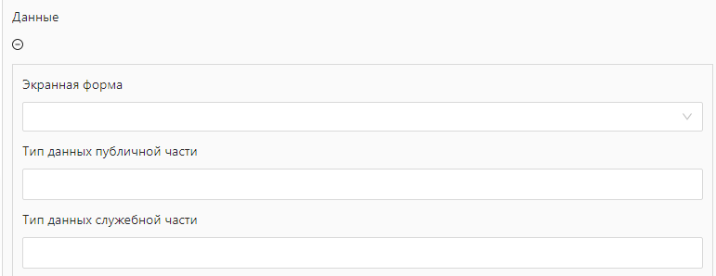

Поле «Экранная форма» отвечает за экранную форму, на основании которой формируются поля реестра.  
Кликнуть на поле из представленных на выбор папок выбрать из списка экранных форм «реестры» открыть папку выбрать вариант «реестры» в нем «Администрации районов» вариант «Утверждение проекта межевания территории, занимаемого многоквартирным домом»

Поле «Тип данных публичной части» отвечает за список полей, используемых для публичной части реестра.

Ввести значение «Представитель, Адрес»

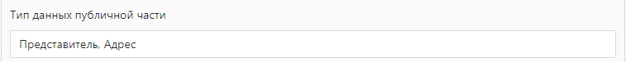

Поле «Тип данных служебной части» отвечает за список полей, используемых для служебной (доступной только исполнителю, внутренней) части реестра. Ввести значение «Заявитель, Представитель, Адрес»



В правом нижнем углу экрана нажать на кнопку «Сохранить». Реестр создан.

Часть 5. Печатная форма

Печатные формы могут быть созданы для основных объектов, используемых в процессе предоставления услуг (Заявление, Услуга, Запрос, Реестр)

**На примере печатной формы «Уведомление о предоставлении услуги»**На стартовой странице в панели навигации, расположенной слева, нажать на строку «Печатные формы».

Открыть вкладку «Список печатных форм» путем однократного нажатия мышкой на имя поля.

Во вкладке «Список печатных форм» выбрать «услуга» навести на поле курсор мыши кликнуть на поле «+ Добавить»

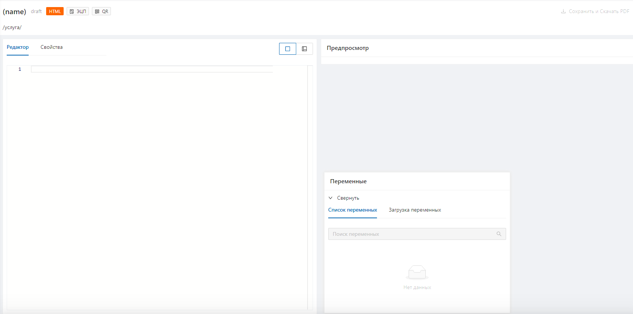

В открывшемся окне перейти во вкладку «Свойства»:

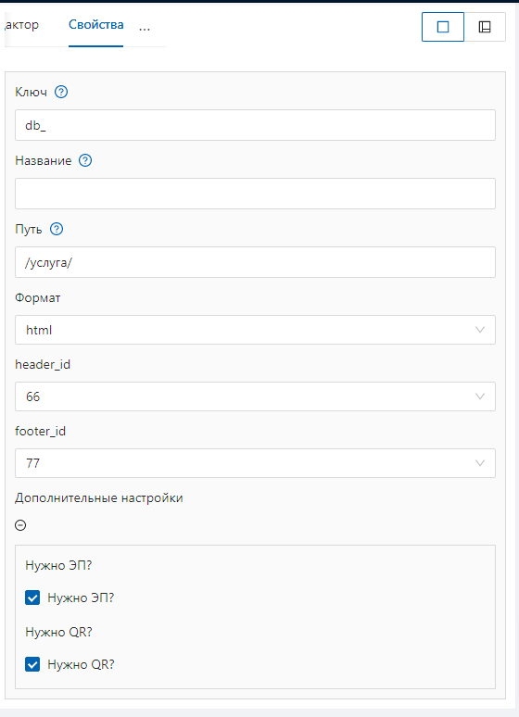

Поле «Ключ» отвечает за ключ печатной формы, которая несет в себе техническое название печатной формы[13]. В поле ключ ввести к предзаполненным данным значение «service_notification»

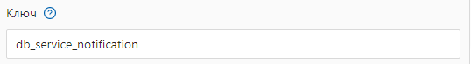

Поле «название» отвечает за наименование печатной формы, которое будет отображаться в услуге/заявлении/запросе.

Ввести значение «Уведомление о предоставлении услуги»

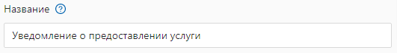

Поле «Путь» отвечает за местоположение печатной формы во вкладке «Список печатных форм», к предзаполненным данным ввести значение «/Уведомление о предоставлении услуги»

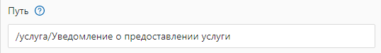

Поле «Формат» отвечает за формат, в котором будет происходить редактирование необходимой нам печатной формы, выбрать формат «markdown»

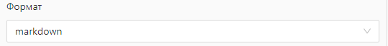

Поле «header_id» отвечает за «шапку» группу верхних реквизитов документа. Выбирается из стандартного списка «заготовок».

Стандартное значение: «66»

Поле «footer_id» отвечает за визирование документа. Выбирается из стандартного списка «заготовок».

Стандартное значение: «77»

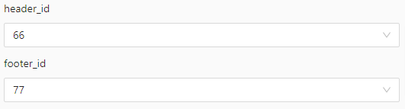

Поле «Дополнительные настройки» имеет несколько вариаций необходимых дополнительных функций:

- «Нужно ЭП?» используется в случае необходимости отрисовки на документе плашки об подписании результата электронной подписью

- «Нужно QR?» используется в случае необходимости отрисовки на документе QR-кода содержащего ссылку на документ/реестровую запись и тд

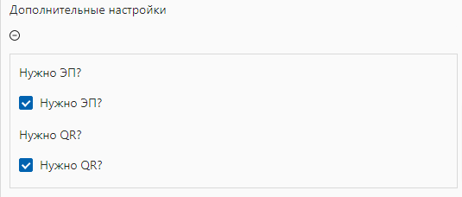

Вернуться во вкладку «Редактор форм» в блок «Редактор». Ввести данные для печатной формы[14]. В правом нижнем углу экрана нажать на кнопку «Сохранить»

После сохранения печатной формы в нее можно загрузить переменные (изменяемые в зависимости данных пришедших из заявления/услуги/запроса/реестра, но имеющие один и тот же тип переменных значения) Например: Наименование организации, если в печатной форме необходимо ссылаться на организацию, то в нужное поле печатной формы необходимо добавить «переменную» благодаря которой, вне зависимости от того где будет использоваться печатная форма, если в том месте есть переменная для «организации» она будет подставляться в печатную форму автоматически.

Для этого необходимо открыть блок «Загрузка переменных»

На примере печатной формы

1. Адаптивные названия, переведенные на английский язык, указываются без пробела, для разделения между собой слов используется символ «_» нижнее подчеркивание
2. В случае, если поле «описание атрибута» останется не заполненным значение будет подставлено автоматически, в соответствии с выбранным типом даннных
3. В случае, если поле «описание атрибута» останется не заполненным значение будет подставлено автоматически, в соответствии с выбранным типом даннных
4. В случае, если поле «описание атрибута» останется не заполненным значение будет подставлено автоматически, в соответствии с выбранным типом даннных
5. В случае, если поле «описание атрибута» останется не заполненным значение будет подставлено автоматически, в соответствии с выбранным типом данных
6. Адаптивные названия, переведенные на английский язык, указываются без пробела, для разделения между собой слов используется символ «_» нижнее подчеркивание
7. В случае, если поле «описание атрибута» останется не заполненным значение будет подставлено автоматически, в соответствии с выбранным типом данных
8. В случае, если поле «описание атрибута» останется не заполненным значение будет подставлено автоматически, в соответствии с выбранным типом данных
9. В случае, если поле «описание атрибута» останется не заполненным значение будет подставлено автоматически, в соответствии с выбранным типом данных
10. В случае, если поле «описание атрибута» останется не заполненным значение будет подставлено автоматически, в соответствии с выбранным типом данных
11. Например, в форме заявления необходимо отобразить фрагмент текста или ссылки на законное обоснование, тогда как в печатной форме документа используется полная версия основания или текст законного обоснования

    (Элемент – строительная система, состоящая из несущих и ограждающих или совмещенных конструкций, высотой не более 75м

    Название элементов - Здание) итого мы получаем объект в структуре которого заложено значение объекта и его краткое наименование, используемое в системе
12. Адаптивные названия, переведенные на английский язык, указываются без пробела, для разделения между собой слов используется символ «_» нижнее подчеркивание. Ключ реестра содержит в себе числовое значение версии реестра «_1»
13. Ключ формируется как соединение приставки «db» и наименования печатной формы, написанного на английском языке без использования пробелов (Например: db_print_forma) в начале наименования ключа указывается его путь (место для которого печатная форма будет использоваться услуга/заявление/запрос)
14. *Данные формируются путем конвертации шаблона документа в формат «markdown»**Использовать любой доступный онлайн конвертор документа из исходного формата в формат «markdown»*